**ЛАБОРАТОРНАЯ РАБОТА №1**

**ИССЛЕДОВАНИЕ LC-АВТОГЕНЕРАТОРА**

**ЦЕЛЬ РАБОТЫ**

Целью данной лабораторной работы является исследование особенностей мягкого и жесткого режима возбуждения LC-автогенератора, изучение квазилинейного метода для определения стационарной амплитуды и исследование процесса установления колебаний в автогенераторе.

**1. Общие сведения**

**1.1.**Электронные генераторы и их классификация

Электронный генератор – это устройство, в котором осуществляется преобразование энергии постоянного тока в энергию переменного тока требуемой амплитуды, частоты, формы и мощности.

Различают два принципиально разных режима работы электронных генераторов: *вынужденный* и *автоколебательный.* В вынужденном режиме колебания в выходных цепях генератора возникают только при поступлении сигналов от внешнего устройства. В автоколебательном режиме колебания происходят без подведения внешнего переменного напряжения – такое устройство называют *автогенератором* или *генератором с самовозбуждением.*

В зависимости от формы генерируемого сигнала различают генераторы:

1. гармонических колебаний (они вырабатывают напряжение, амплитуда которого изменяется по закону синуса или косинуса);
2. релаксационные (или импульсные) генераторы, вырабатывающие напряжение несинусоидальной формы.

В общем виде генерация синусоидальных колебаний представляет собой процесс, связанный с преобразованием частотного спектра (рисунок 1), так как при генерации энергия источника постоянного тока преобразуется в энергию высокочастотных колебаний.

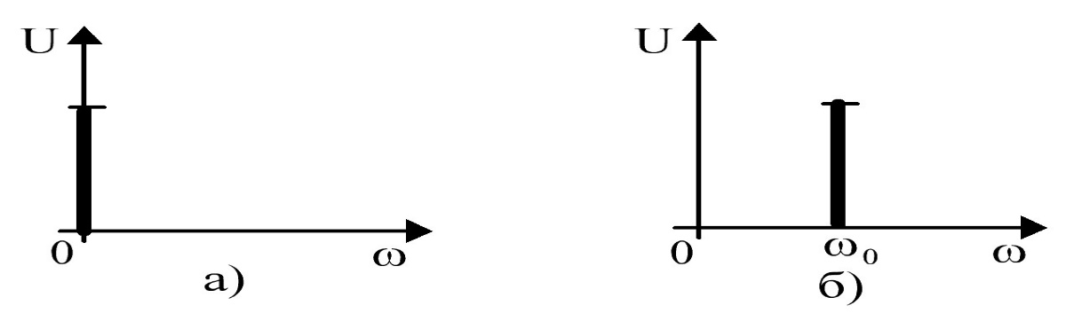

Рисунок 1 – Преобразование спектра при генерации:

*а)* исходный спектр; *б)* спектр после преобразования

В зависимости от частоты генерируемых колебаний различают генераторы:

1. Низкочастотные (НЧ), вырабатывающие колебания в диапазоне частот

20 Гц 100 кГц.

1. Высокочастотные (ВЧ) - в диапазоне частот 100 кГц 100 МГц.
2. Сверхвысокочастотные (СВЧ) - в диапазоне частот 100 МГц 10 ГГц и выше.

Являясь первоисточником электрических колебаний, автогенераторы широко используются в радиопередающих и радиоприемных устройствах, в измерительной аппаратуре, в электронных вычислительных машинах, в устройствах телеметрии и т. д. В данной работе рассмотрен LC-автогенератор гармонических колебаний на полевом транзисторе.

## Основные узлы автогенератора и его структурные схемы

Основным узлом большинства автогенераторов гармонических колебаний является *колебательный контур*, а генераторы его содержащие называются автогенераторами LC типа. Вторым необходимым узлом автогенератора является *источник энергии,* который должен пополнять запасы энергии в колебательном контуре.

Однако непосредственное подключение источника постоянного тока к контуру не приводит к возникновению незатухающих колебаний, так как для поддержания колебаний в контуре энергию необходимо подавать отдельными порциями синхронно с колебаниями тока в контуре. Для того чтобы в контур поступала пульсирующая энергия, требуется еще одно устройство — *клапан* (или *регулятор),* управляющий поступлением энергии от источника постоянного тока в колебательный контур. Причем поступление энергии должно происходить синхронно с колебаниями электронов в контуре. Упрощенную схему такого автогенератора можно представить в следующем виде (рисунок 2).

Здесь: LC – параллельный колебательный контур, в котором возникают колебания электронов; E – источник постоянного напряжения; К – клапан, регулирующий подачу энергии от источника Е в колебательный контур.

Рассмотрим типичный механизм автоколебаний, возникающий в схеме. При кратковременном замыкании цепи с помощью клапана КLC-контур соединяется с источником напряжения Е и конденсатор С заряжается до напряжения источника. При размыкании цепи теперь уже в изолированном LC –контуре возникают свободные колебания электронов с собственной частотой .

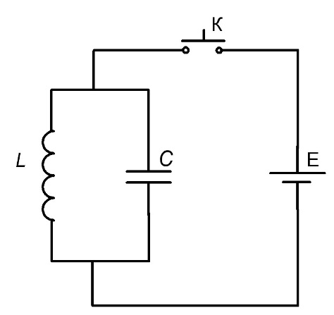

Рисунок 2 – Схема для рассмотрения процессов незатухающих колебаний в автогенераторе LC типа

Однако так как в цепи имеется активное сопротивление катушки и подводящих проводов, то колебания будут затухающими, т.е. амплитуда напряжения (или тока) уменьшается со временем из-за неизбежных потерь энергии. Для получения незатухающих колебаний необходимо пополнение энергии LC – контура от источника напряжения. Для этого через некоторое время t = T (T – период колебания электронов в LC – контур) с помощью клапана необходимо вновь кратковременно подключить источник к контуру и дозарядить конденсатор до напряжения источника. Далее процесс многократно повторяется.

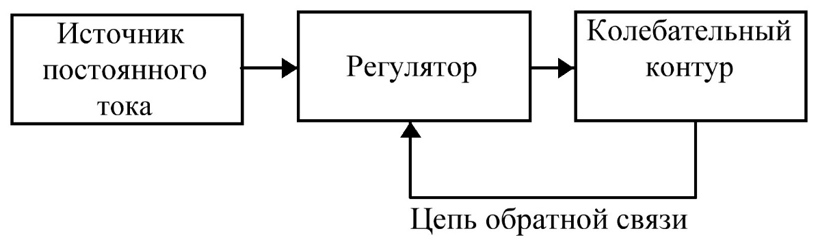

Рисунок 3 – Структурная схема LC-автогенератора гармонических колебаний

Наиболее совершенными клапанами-регуляторами являются электронные лампы и транзисторы. Их работой управляет *цепь обратной связи.* Таким образом, структурную схему LC-автогенератора гармонических колебаний можно представить в следующем виде ( рисунок 3).

Схемы автогенераторов гармонических колебаний в большинстве случаев строятся на базе узкополосных усилителей с положительной обратной связью. Обобщенная схема генератора в этом случае может быть представлена в виде двух четырёхполюсников (рисунок 4):

1) усилителя с коэффициентом усиления

, (1)

где:  – комплексный коэффициент усиления усилителя по напряжению;

и  – входное и выходное комплексные напряжения усилителя, соответственно.

2) четырёхполюсника обратной связи с коэффициентом передачи

 (2)

 - комплексное напряжения обратной связи .

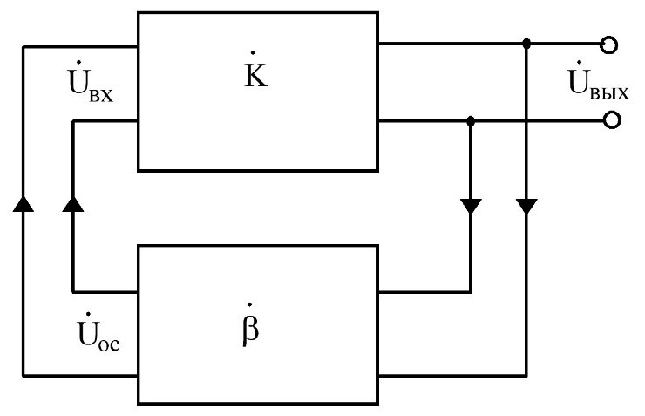

Рисунок 4 – Обобщенная схема автогенератора

Часть этой схемы, относящейся к усилителю, иногда называют К-цепью, а часть схемы, относящейся к цепи обратной связи – β-цепью.

**1.3.**Принцип действия автогенератора

Механизм возникновения колебаний можно упрощенно трактовать следующим образом. В момент включения автогенератора в колебательной системе самопроизвольно возникают слабые свободные колебания, обусловленные включением источников питания, замыканием цепей, скачками токов и напряжений в усилительном приборе и так далее. Благодаря специально введенной цепи положительной ОС, часть энергии колебаний, возникающих на выходе усилителя, поступает на его вход. Ввиду наличия узкополосной (обязательно высокодобротной) колебательной системы, все описанные процессы происходят только на одной частоте  и резко затухают на других частотах.

Вначале, после включения питания автогенератора, усиление сигнала происходит в линейном режиме, а затем, по мере роста амплитуды колебаний, существенную роль начинают играть нелинейные свойства усилительного элемента. В результате амплитуда выходных колебаний автогенератора достигает некоторого установившегося уровня и потом становится практически неизменной.

Энергия, отбираемая усилителем у источника постоянного тока, за один период колебаний, равна энергии расходуемой за то же время в нагрузке. В этом случае говорят о стационарном режиме работы автогенератора.

**1.4.**Условия самовозбуждения генератора

Выясним условия, при которых обязательно возникают незатухающие колебания в автогенераторе. Для процесса возбуждения и генерации колебаний часть их мощности с выхода усилителя (точнее, с колебательной системы) подается на его вход по цепи положительной обратной связи. Говоря другими словами, подобное устройство «возбуждает само себя» и поэтому называется автогенератором с самовозбуждением.

Выражение для напряжения обратной связи на любой частоте генерации  можно записать в виде

. (3)

Тогда выходное напряжение , или с учетом (3)

. (4)

Как следует из соотношения (4), автогенератор будет работать в стационарном режиме при условии:

 (5)

Представим формулу (5) следующим образом:

 (6)

Здесь и – модули коэффициента усиления собственно усилителя (без цепи положительной ОС) и коэффициента передачи цепи положительной ОС;  и – фазовые сдвиги, вносимые соответственно усилителем и цепью положительной ОС на текущей частоте .

В теории автогенераторов выражение (6) принято представлять в виде двух равенств:

; (7)

, (8)

где  — коэффициент усиления усилителя с обратной связью; .

Соотношение (7) определяет *условие баланса амплитуд*в автогенераторе. Из него следует, что в стационарном режиме на генерируемой частоте коэффициент усиления усилителя с обратной связью  равен единице, и имеет тот смысл, что для устойчивой работы автогенератора необходимо, чтобы поступление энергии в контур было бы равно энергии потерь за период колебаний.

Равенство (8) характеризует *условие баланса фаз*. Оно показывает, что в стационарном режиме суммарные фазовые сдвиги сигнала на частоте генерации, создаваемые усилителем и цепью положительной ОС, должны быть равны (или кратны) ,т.е. подкачка энергии порциями через цепь обратной связи в контур должна осуществляться в фазе с собственными колебаниями в контуре. И физически означает тот факт, что обратная связь должна быть положительна. В схемах автогенераторов гармонических колебаний, работающих в стационарном режиме, соотношения (7) и (8) выполняются на одной фиксированной частоте , которая является резонансной для узкополосной колебательной системы.

Если же , то амплитуда выходных колебаний будет непрерывно нарастать, что является необходимым условием самовозбуждения генератора.

Таким образом, *условие самовозбуждения* автогенератора имеет следующий вид:





**1.5.**Мягкий и жесткий режимы самовозбуждения автогенератора

Стационарная амплитуда колебаний автогенератора  зависит от коэффициента взаимной индуктивности М. Ахарактер зависимости определяется режимом, в котором работает нелинейный 4-х полюсник (точнее, положением рабочей точки на его характеристике). Зависимость  для случая, когда рабочая точка находится в области наибольшей крутизны характеристики нелинейного элемента показана на рисунке 5 б.

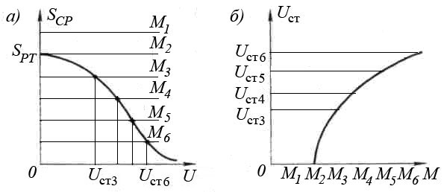

Рисунок 5 – Зависимость стационарной амплитуды колебаний от коэффициента взаимной индукции *М* при мягком режиме самовозбуждения

Воспользуемся графиком средней крутизны для этого случая, который имеет вид, изображенный на рисунке 5 а. Проследим за изменением стационарной амплитуды при изменении *М*. При . Линия обратной связи проходит выше кривой средней крутизны (рисунок 5 а). Это означает, что нелинейный элемент не в состоянии обеспечить необходимое усиление, так как требующееся значение средней крутизны 

больше крутизны в рабочей точке , соответствующей начальным флуктуационным амплитудам, т. е.



и условие стационарности не выполняется.

С увеличением *М* линия обратной связи опускается ниже и при



условие стационарности выполняется. Коэффициент взаимной индукции М2 можно считать критическим, так как, начиная с этого значения, в схеме обеспечивается баланс амплитуд. При дальнейшем увеличении коэффициента обратной связи (значения  показаны на рисунке 5 а как значения параметра) стационарная амплитуда колебаний плавно нарастает. Изменение  в зависимости от *М* иллюстрируется рисунке 5 б.

Если снимать зависимость в обратном направлении, т. е. уменьшая *М,* то точки, соответствующие стационарным значениям амплитуды, расположатся на той же кривой. Кривая однозначна. Такой режим, при котором амплитуда колебаний нарастает плавно, называется *мягким режимом самовозбуждения.*

Во втором случае рабочая точка располагается в области нижнего изгиба характеристики, и график средней крутизны имеет вид, изображенный на рисунке 6 а.

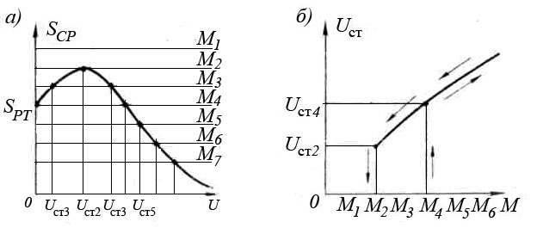

Рисунок 6 – Зависимость стационарной амплитуды колебаний *Uct*от коэффициента взаимной индукции при жестком режиме самовозбуждения

Проследим за изменением стационарной амплитуды колебаний *UCT*при изменении *М в* этом случае. При М = M1 колебания будут отсутствовать, так как линия обратной связи не пересекает графика средней крутизны.

При *М = М2*линия обратной связи касается графика средней крутизны, но колебания не возникнут, так как



Крутизна в рабочей точке характеристики мала и ее значение недостаточно для обеспечения баланса амплитуд. Колебания возникают лишь втот момент, когда обратная связь становится достаточной для обеспечения баланса амплитуд даже при малой крутизне SPT. При *M*= *М*4 малые флуктуационные колебания начинают расти. Рост амплитуды колебаний вызывает увеличение средней крутизны характеристики, что приводит к увеличению усиления. С увеличением усиления возрастает амплитуда колебаний, а, следовательно, и средняя крутизна. Эти два процесса стимулируют друг друга, и амплитуда скачком принимает значение, равное *Uct4.* Последующее увеличение коэффициента взаимной индукции *М* вызывает плавное увеличение амплитуды колебаний.

При уменьшении *М,* начиная от больших значений *(М>М4)* колебания будут существовать до тех пор, пока *М* не станет равным *М2.* При значениях *М,* лежащих в промежутке между М4 и *М2,* существующие колебания обеспечивают необходимую среднюю крутизну характеристики и условие стационарности выполняется. При М<М2 колебания в схеме исчезнут, так как в этот момент нарушится баланс амплитуд. Уменьшение амплитуды колебаний стимулируется уменьшением средней крутизны и наоборот. Амплитуда меняет свое значение скачком от *Uct* = *Uct2* до нуля. График зависимости *Uct(M)* для этого случая изображен на рисунке 6 б. Таким образом, если рабочая точка находится в области нижнего изгиба характеристики, зависимость *Uct (M)* неоднозначна и носит петлеобразный характер. Этот режим носит название *жесткого режима самовозбуждения.*

Стационарная амплитуда считается устойчивой, если отклонение ΔU от стационарного значения с течением времени будет *уменьшаться*. Это характерно для мягкого режима самовозбуждения автогенератора. При жестком режиме самовозбуждения зависимость *Uct (M)* неоднозначна: при двух значениях М возможны колебания со стационарной амплитудой. Допустим, что значение стационарной амплитуды Uctравно и сообщим отклонение +ΔU. Так как на этом участке графика 6 а при увеличении амплитуды колебания увеличивается и Scp, т. е. увеличивается усиление, то амплитуда *увеличивается* еще больше. Таким образом, значение является*неустойчивым*. Рассуждения при отклонении на – ΔU аналогичны.

Теперь допустим. что значение стационарной амплитуды *UCT*равно  и опять сообщим отклонение +ΔU. В этом случае с ростом амплитуды усиление уменьшается, что вызывает *уменьшение* амплитуды выходного напряжения, т. е. возвращение к стационарному состоянию. Следовательно, значение является*устойчивым.*

Каждый из рассмотренных режимов обладает своими достоинствами и недостатками. Основным достоинством мягкого режима является плавное изменение амплитуды выходного напряжения (рисунок 7) при изменении коэффициента М. Недостаток состоит в малом значении кпд (η<50%).

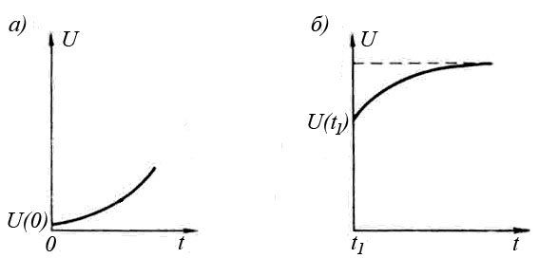

Рисунок 7 – Характер изменения амплитуды колебаний в процессе установления: *а)* в начале процесса; б) в конце процесса.

Достоинством жесткого режима является его экономичность (η ≈ 80 %), а недостатком – скачкообразное появление и срыв колебаний. Достоинства мягкого и жесткого режимом можно объединить в схеме генератора с автоматическим смещением.

**2. ИССЛЕДУЕМАЯ СХЕМА**

Структурная схема автогенератора приведена на рис. 8

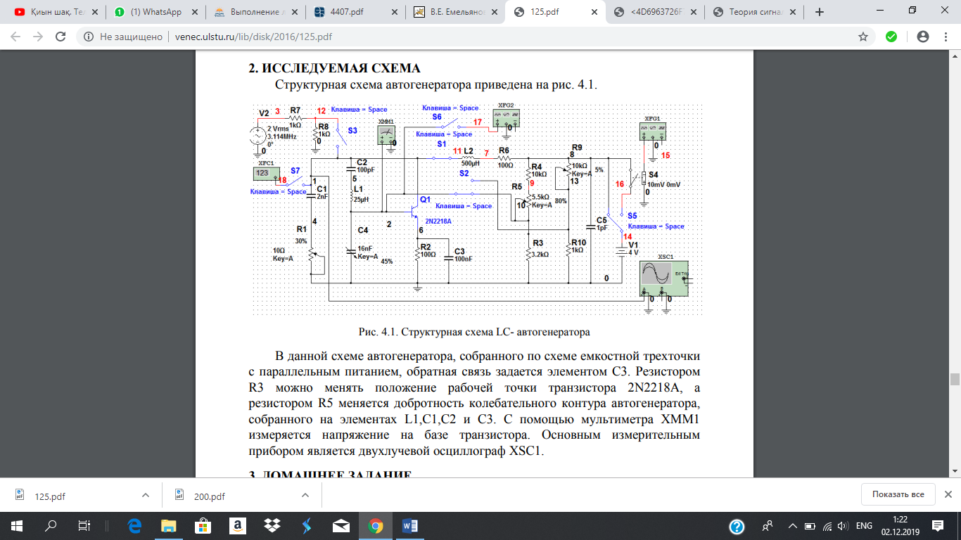

В данной схеме автогенератора, собранного по схеме емкостной трехточки с параллельным питанием, обратная связь задается элементом С3.

Резистором R3 можно менять положение рабочей точки транзистора 2N2218A, а резистором R5 меняется добротность колебательного контура автогенератора, собранного на элементах L1,C1,C2 и С3. С помощью мультиметра XMM1 измеряется напряжение на базе транзистора. Основным измерительным прибором является двухлучевой осциллограф XSC1.

**3. ЛАБОРАТОРНОЕ ЗАДАНИЕ И МЕТОДИЧЕСКИЕ УКАЗАНИЯ**

3.1. Проверить условие самовозбуждения LС-автогенератора и определить рабочую частоту колебаний Для того чтобы выполнить этот пункт задания, необходимо включить схему, получить осциллограмму рис. 9 и с помощью курсоров измерить период колебания или подключить частотомер XFC1.

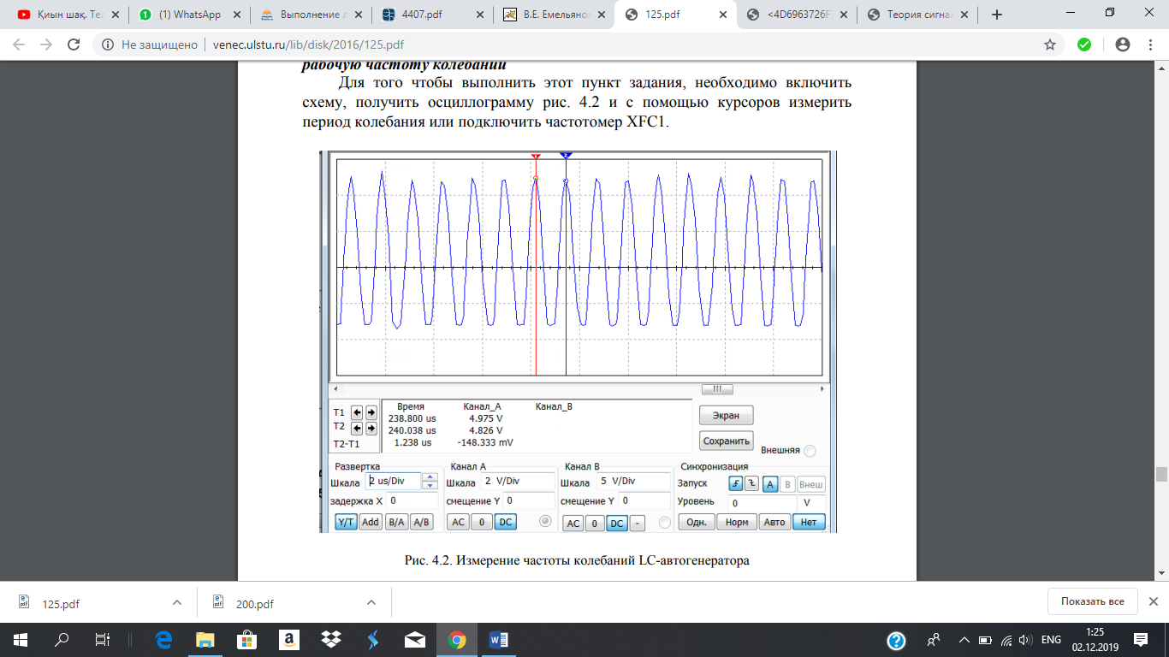

Рис.9. Измерение частоты колебаний LC-автогенератора

Так как рабочая частота генератора совпадает с резонансной частотой колебательного контура автогенератора, можно измерить ее, замкнув ключ S3 и разомкнуть ключ S1.

**3.2.** Исследовать стационарный режим работы автогенератора.

Для этого необходимо:

- получить мягкий режим возбуждения, для чего необходимо установить рабочую точку транзистора в начале линейного участка характеристики, которая может быть получена из раздела «Общие сведения».

Данная схема подключения транзистора к Характериографу используется для построения выходных характеристик транзистора. Для построения входной характеристики транзистора необходимо транзистор подключить следующим образом: базу транзистора на коллектор прибора,

эмиттер транзистора на эмиттер прибора, коллектор транзистора на базу прибора; - снять зависимость амплитуды стационарных колебаний от коэффициента обратной связи (КOC задает переменный конденсатор C3);

- снять колебательную характеристику;

- получить жесткий режим возбуждения, для чего рабочую точку на базе транзистора установить около 0,6 В путем изменения резистора R3.

3.3. Определить коэффициент обратной связи

Для этого необходимо:

- ключ S2 замкнуть, ключ S1 разомкнуть;

- подать на колебательный контур гармоническое колебание от генератора радиочастоты V2 с частотой автогенератора и амплитудой 1В;

- измерить напряжение на базе транзистора c помощью мультиметра, переключив его в положение измерения гармонического колебания.

3.4. Исследовать нестационарный режим работы автогенератора

Для этого необходимо установить нестационарный режим работы генератора, подключив управляемый генератором прямоугольных импульсов XFG1 ключ S4 к источнику питания схемы через ключ S5. Длительность импульса этого генератора должна быть достаточна для возникновения колебаний автогенератора. Период следования импульсов необходимо установить 1 mс

- зарисовать осциллограммы процесса установления колебаний при различных значениях коэффициента обратной связи и добротности контура, рис.10;

- измерить время установления колебаний с помощью маркеров.

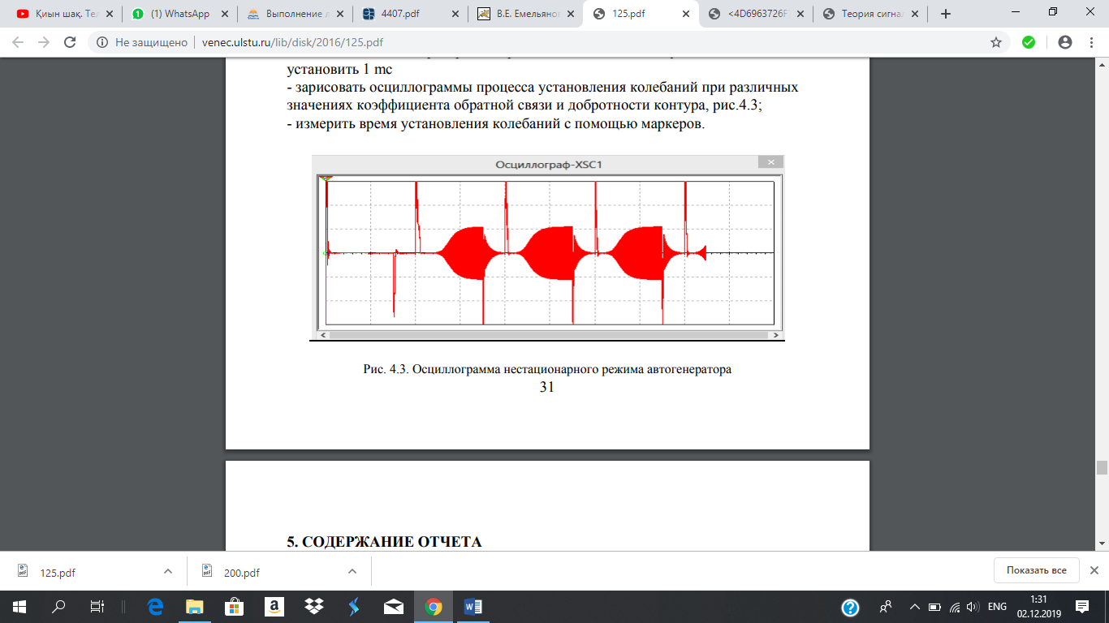

Рис.10. Осциллограмма нестационарного режима автогенератора

**4. СОДЕРЖАНИЕ ОТЧЕТА**

Отчет по данной лабораторной работе должен содержать:

- структурную схему измерений и схему принципиальную электрическую исследуемого автогенератора;

- экспериментальные зависимости Um.вых = f(K0C) для различных режимов возбуждения исследуемого автогенератора;

- экспериментальные колебательные характеристики и определенные по ним значения амплитуд стационарных колебаний;

- осциллограммы колебаний нестационарного процесса и рассчитанные по ним значения времени установления колебаний;

- выводы по результатам эксперимента.

### **Контрольные вопросы**

1. Что такое LC-автогенератор гармонических колебаний?
2. Изобразите структурную схему автогенератора LC типа.
3. Запишите формулу собственной частоты LC-контура.
4. Изобразите обобщенную схему автогенератора.
5. Зачем нужна обратная связь в генераторе?
6. Запишите формулу коэффициента передачи четырёхполюсника обратной связи
7. Объясните особенности мягкого режима возбуждения LC-автогенераторов.
8. Объясните особенности жесткого режима возбуждения LC-автогенераторов
9. Составьте нелинейное уравнение автогенератора.
10. Объясните метод решения нелинейного уравнения автогенератора и сделайте выводы по данному решению.
11. Объясните, как и от каких параметров зависит время установления колебаний LC-автогенераторов.

**Лабораторная работа №2**

**ИССЛЕДОВАНИЕ RC-ГЕНЕРАТОРА**

**Цель работы.** Изучить принцип действия RC-генератора с мостом Вина; исследовать основные свойства генератора.

**1. Общие сведения**

Для получения гармонических колебаний инфранизкой и низкой частот (от долей герца до нескольких десятков килогерц), применение LC-генераторов нецелесообразно из-за больших величин индуктивностей катушек и емкостей конденсаторов в колебательном контуре, что приводит к увеличению массогабаритных параметров генераторов. Поэтому для создания гармонических колебаний используют RCгенераторы, которые могут вырабатывать колебания относительно высокой частоты (до нескольких мегагерц). Однако преимущества RC-генераторов по сравнению с LC-генераторами проявляются именно на низких и инфранизких частотах, так как в этом частотном диапазоне колебания имеют высокую стабильность частоты за счет применения резисторов и конденсаторов с хорошей стабильностью параметров. Кроме того, RC-генераторы при одной и той же потребляемой мощности по сравнению с LC-генераторами имеют меньшие габариты, массу и стоимость.

Все RC-генераторы можно разделить на две группы: с поворотом фазы на 180° и без поворота фазы. Структурную схему любого автогенератора можно представить следующим образом (рис.1): усилитель (одно- и многокаскадный) и цепь обратной связи β, являющаяся частотно-зависимой цепью. В качестве последней могут быть использованы Г-образная RC-цепь (рис. 2 и 4), мост Вина (рис.3) и двойной Т-образный мост (рис. 5). 59 RC-генератор с Г-образной RC-цепью обратной связи представляет собой каскад усиления, охваченный положительной обратной связью. Входное и выходное напряжения цепи обратной связи сдвинуты по фазе на 180°.

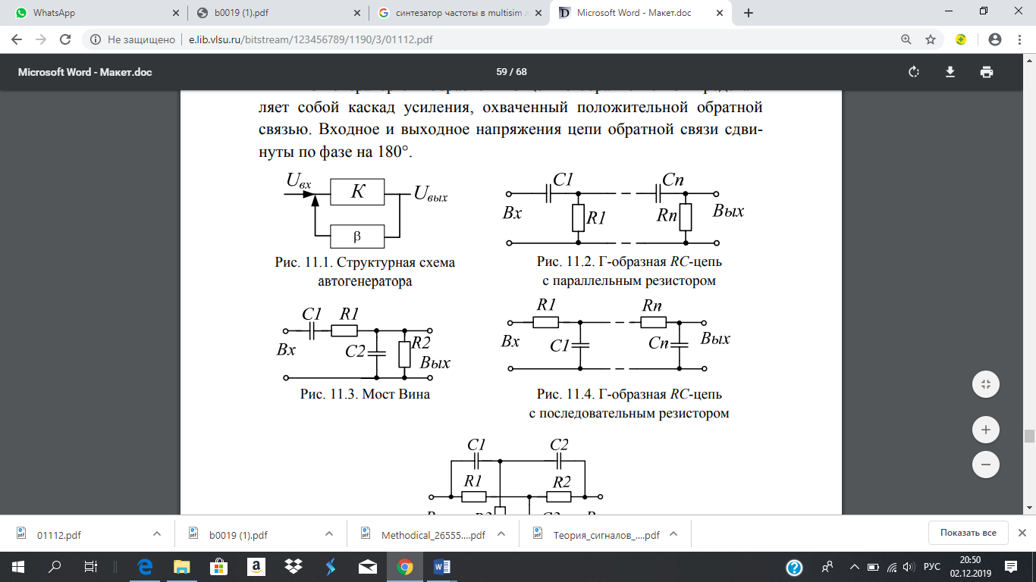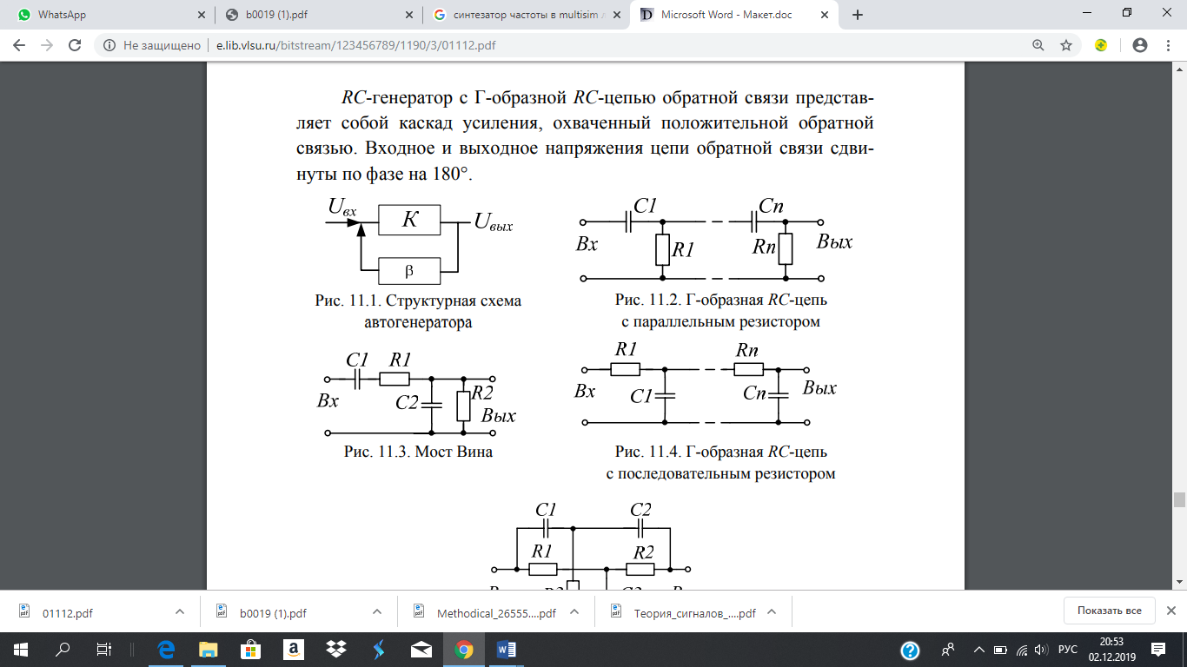

Рис.1. Структурная схема автогенератора

Рис.2.Г-образная RC-цепь с параллельным резистором

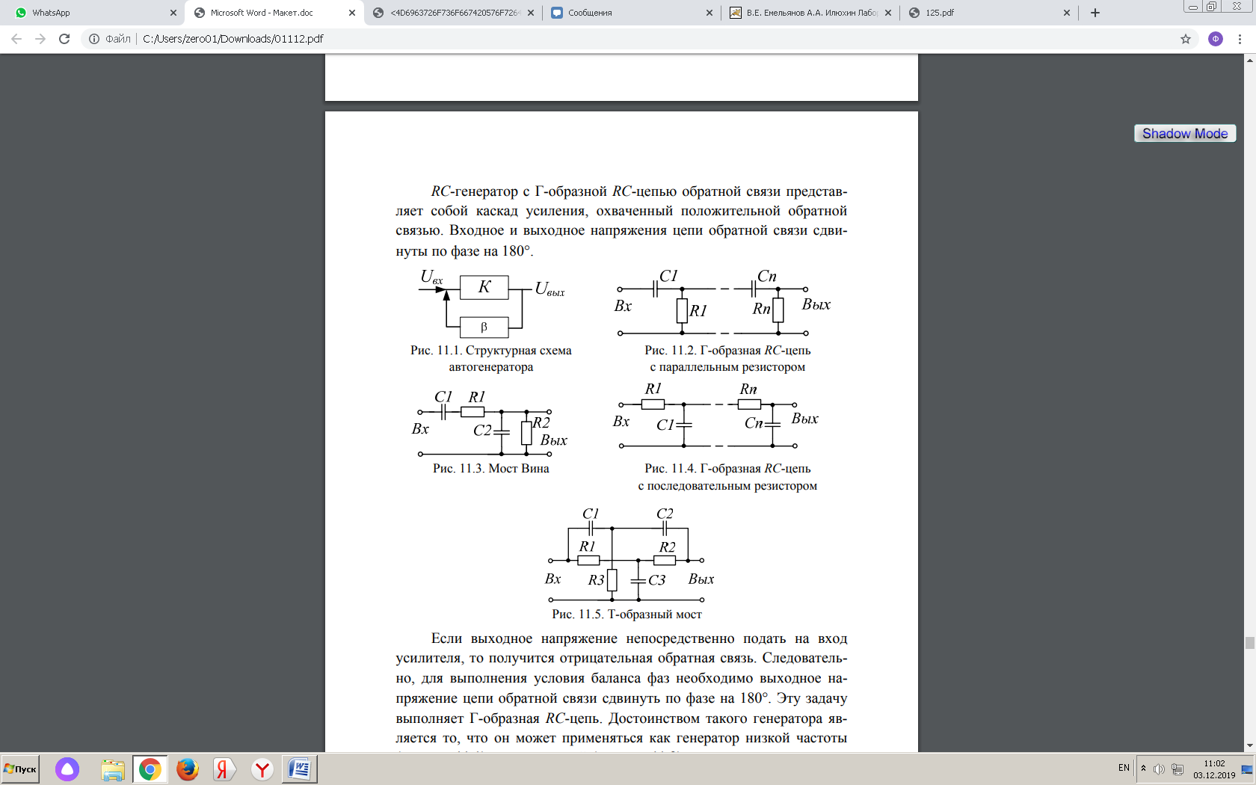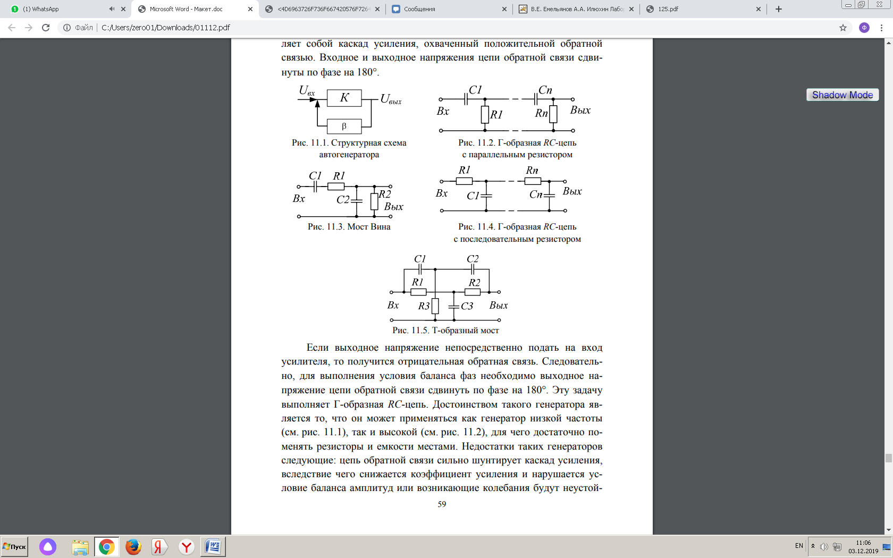

Рис.3. Мост Вина

Рис.4. Г-образная RC-цепь с последовательным резистором

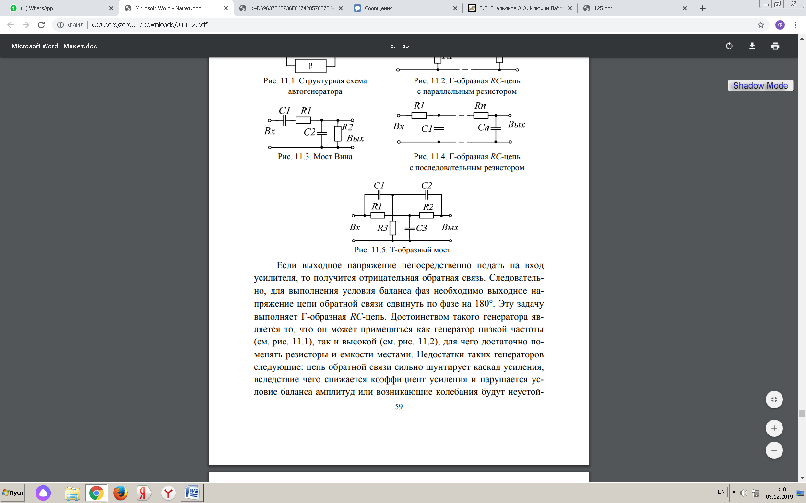

Рис.5. Т-образный мост

Если выходное напряжение непосредственно подать на вход усилителя, то получится отрицательная обратная связь. Следовательно, для выполнения условия баланса фаз необходимо выходное напряжение цепи обратной связи сдвинуть по фазе на 180°. Эту задачу выполняет Г-образная RC-цепь. Достоинством такого генератора является то, что он может применяться как генератор низкой частоты (см. рис.1), так и высокой (см. рис.2), для чего достаточно поменять резисторы и емкости местами. Недостатки таких генераторов следующие: цепь обратной связи сильно шунтирует каскад усиления, вследствие чего снижается коэффициент усиления и нарушается условие баланса амплитуд или возникающие колебания будут неустой- 60 чивы; генерируемые колебания имеют значительные искажения формы, вызванные тем, что условия возбуждения выполняются для гармоник с частотой, близкой к fГ (генерируемая частота), что объясняется отсутствием строгой избирательной способности к основной частоте Г-образных RC-цепей; для выполнения условия баланса амплитуд необходим большой коэффициент усиления (К>29).

RC-генератор с симметричным двойным Т-образным мостом содержит два каскада усиления, цепь положительной частотно независимой обратной связи и цепь отрицательной обратной связи, являющуюся двойным Т-образным мостом. Преимущество такого генератора: условие баланса амплитуд выполняется только для одной частоты, что обусловливает высокую избирательность.

Недостатки: регулировка частоты колебаний автогенератора осуществляется изменением величин всех резисторов либо всех конденсаторов двойного Т-образного моста, а в противном случае нарушаются избирательные свойства моста; сравнительно большой коэффициент усиления (К>11); для предотвращения шунтирования усилителя в цепь включен дополнительный каскад, что приводит к усложнению схемы.

Рассмотрим RC-генератор с мостом Вина, который обеспечивает относительную простоту перестройки частоты в широких пределах. Такие генераторы (рис.6) широко применяются в различной измерительной аппаратуре как широкодиапазонные генераторы (частота может изменяться от долей герца до нескольких сотен килогерц) с относительно хорошей стабильностью частоты.

При построении такого генератора на многокаскадном усилителе (как минимум двухкаскадном) звено частотно-зависимой обратной связи (мост Вина) включают между входом и выходом. Для создания в автогенераторе незатухающих колебаний должно выполняться условие баланса амплитуд, т.е. потери энергии в автогенераторе восполняются за счет энергии источника питания с помощью цепи положительной обратной связи. Обычно значение коэффициента усиления К и коэффициента передачи цепи обратной связи β выбирают таким образом, чтобы Kβ ≥ 1. Появившиеся на входе усилителя слабые колебания усиливаются в К раз и ослабляются в β раз цепью обратной связи, попадая 61 вновь на вход усилителя в той же фазе, но с большей амплитудой. Далее они опять усиливаются, и процесс повторяется. В этом режиме амплитуда возрастает, что соответствует условию Кβ ≥ 1. По мере роста амплитуды входного напряжения в усилителе из-за нелинейности его амплитудной характеристики, которая при больших входных напряжениях имеет участок насыщения, коэффициент усиления начинает уменьшаться, и произведение Кβ = 1. При этом появляются колебания с постоянной автоматически поддерживаемой амплитудой, что соответствует установившемуся режиму колебаний. Поскольку на частоте генерации fГ коэффициент передачи звена частотно-зависимой обратной положительной связи типа моста Вина максимален β=1/3 (рис.7), то самовозбуждение возможно при Kβ ≥ 3. Таким образом, условие баланса амплитуд выполняется. Баланс фаз выполняется автоматически, так как усилитель двухкаскадный. Если исключить из схемы автогенератора положительную обратную связь (R1, R2, R3, R4, C1, C2) и подсоединить выход усилителя на вход, то появятся колебания резко нелинейной формы, так как условие баланса фаз и амплитуд будет выполняться для граничных частот усиления транзисторов fГ.

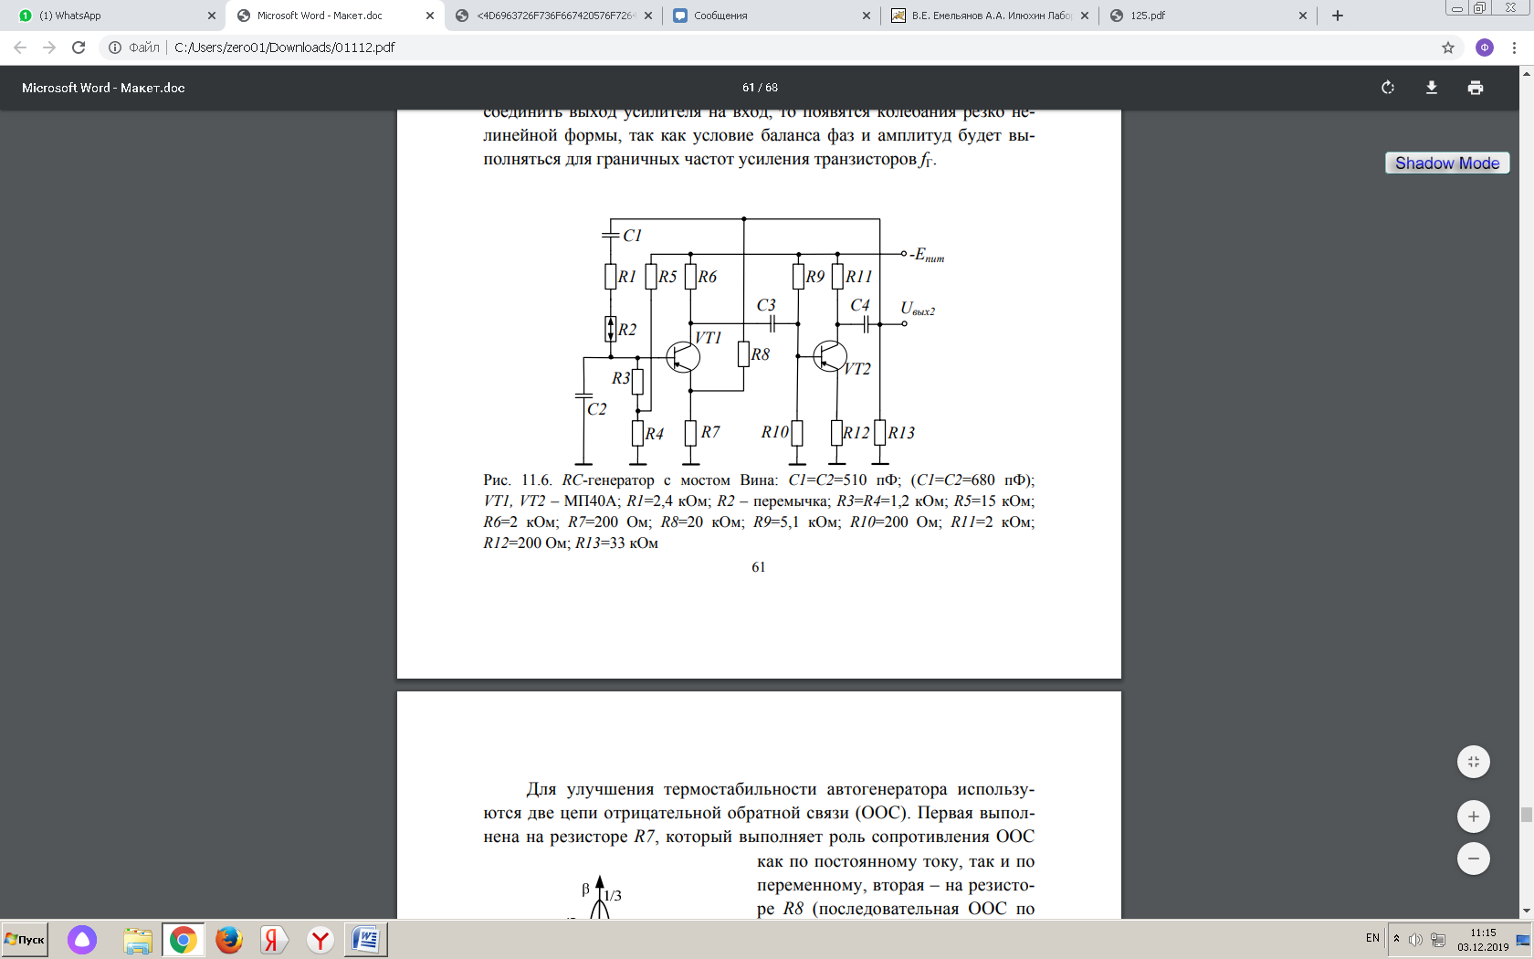

Рис.6. RC-генератор с мостом Вина: С1=С2=510 пФ; (С1=С2=680 пФ); VT1, VT2 – МП40А; R1=2,4 кОм; R2 – перемычка; R3=R4=1,2 кОм; R5=15 кОм; R6=2 кОм; R7=200 Ом; R8=20 кОм; R9=5,1 кОм; R10=200 Ом; R11=2 кОм; R12=200 Ом; R13=33 кОм

Для улучшения термостабильности автогенератора используются две цепи отрицательной обратной связи (ООС). Первая выполнена на резисторе R7, который выполняет роль сопротивления ООС как по постоянному току, так и по переменному, вторая – на резисторе R8 (последовательная ООС по напряжению). Кроме того, резистор R12 выполняет функции, аналогичные R7. Резисторы R3, R4, R5, R9, R10 выполняют роль делителя напряжения и задают положение рабочей точки транзисторов VT1, VT2. Резисторы R8, R11 – нагрузочные в цепи коллекторов транзисторов. Резистор R13 представляет собой нагрузку автогенератора, а С3, С4 – разделительные.

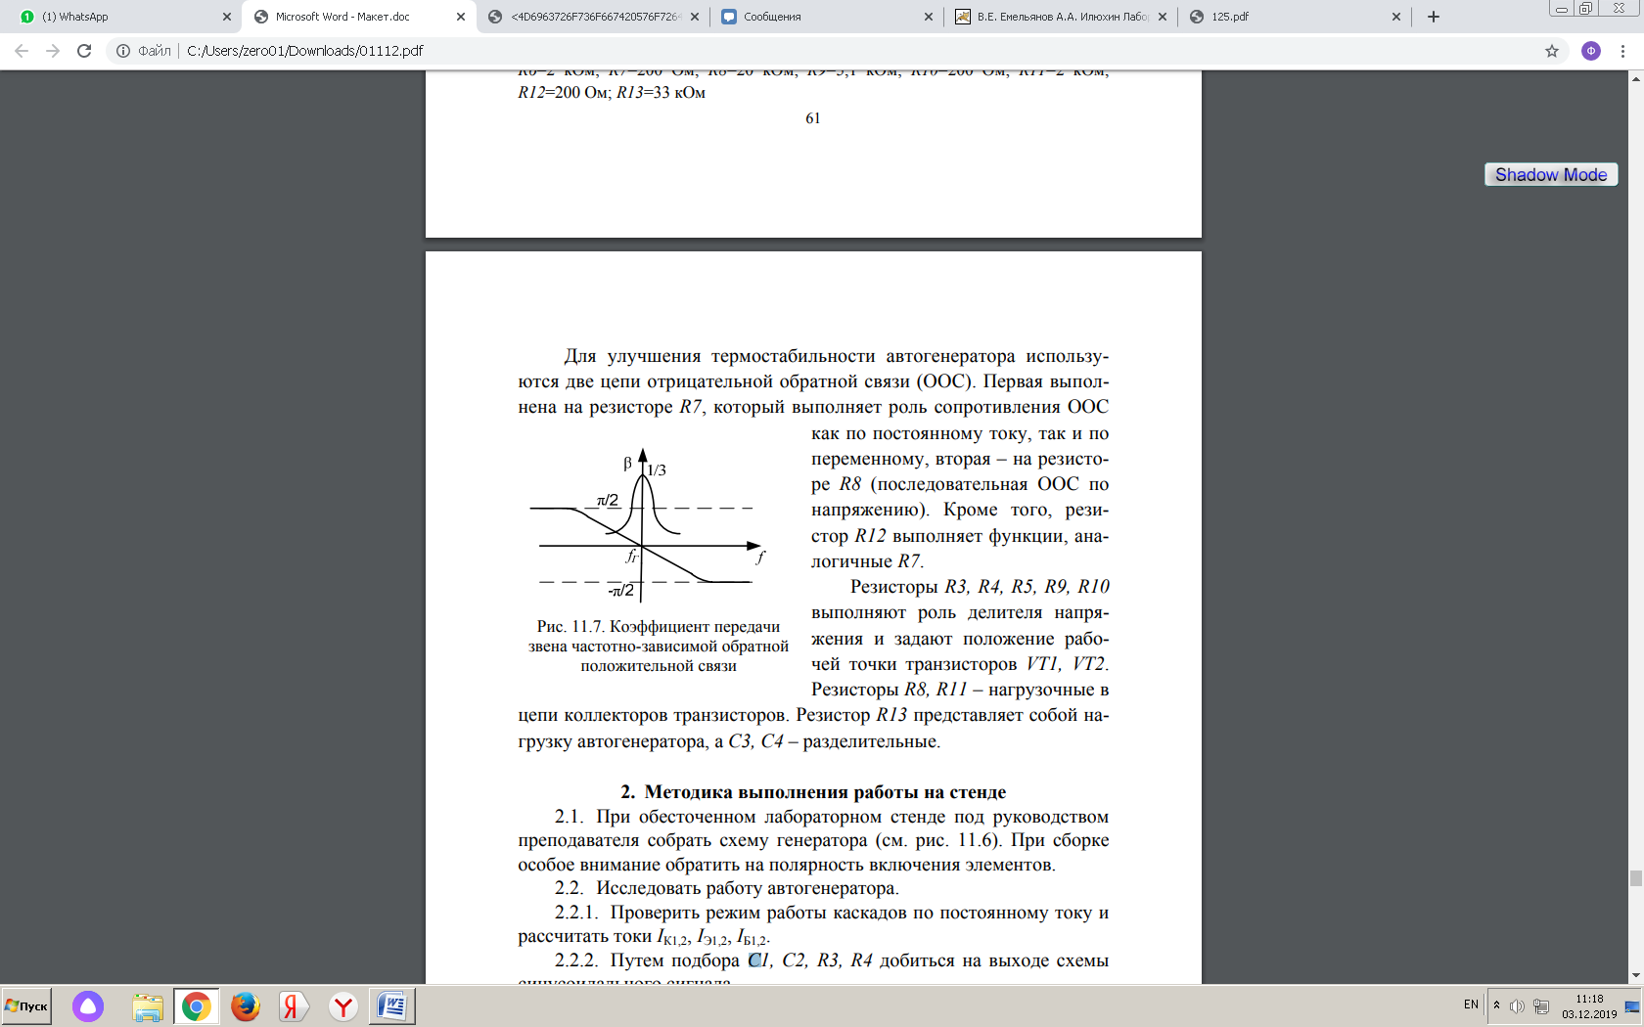

Рис.7. Коэффициент передачи звена частотно-зависимой обратной положительной связи

2. **ЛАБОРАТОРНОЕ ЗАДАНИЕ И МЕТОДИЧЕСКИЕ УКАЗАНИЯ**

Исследование RC-генератора с мостом Вина в среде схемотехнического моделирования ElectronicsWorkBench (Multisim)

2.1. Соберите схему RC-генератора с мотом Вина в среде ElectronicsWorkbench (Multisim) (рис.8). Настройте необходимые параметры моделирования и получите осциллограммы на входе и выходе схемы (рис.9).

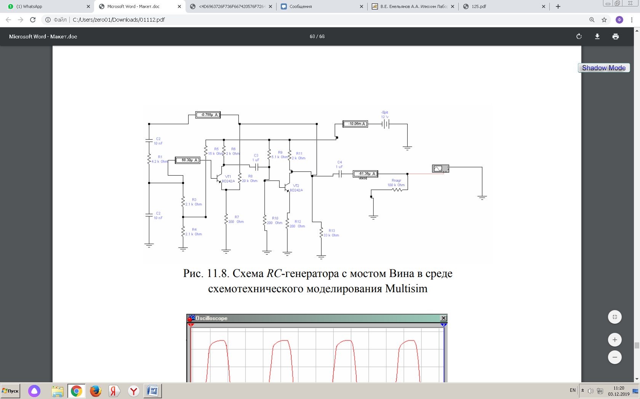

Рис. 8. Схема RC-генератора с мостом Вина в среде схемотехнического моделирования Multisim

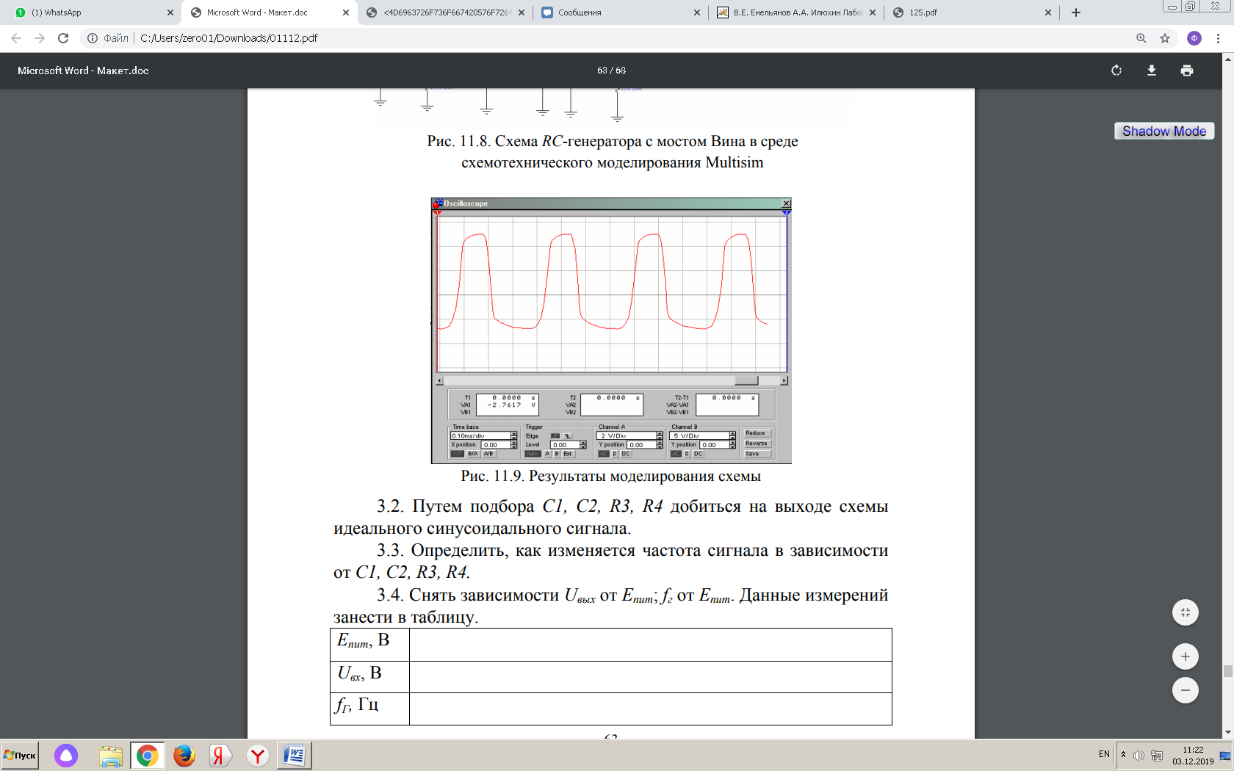

Рис.9. Результаты моделирования схемы

2.2. Путем подбора C1, C2, R3, R4 добиться на выходе схемы идеального синусоидального сигнала. 2.3. Определить, как изменяется частота сигнала в зависимости от C1, C2, R3, R.

2.4. Снять зависимости Uвых от Eпит; fг от Eпит. Данные измерений занести в таблицу.

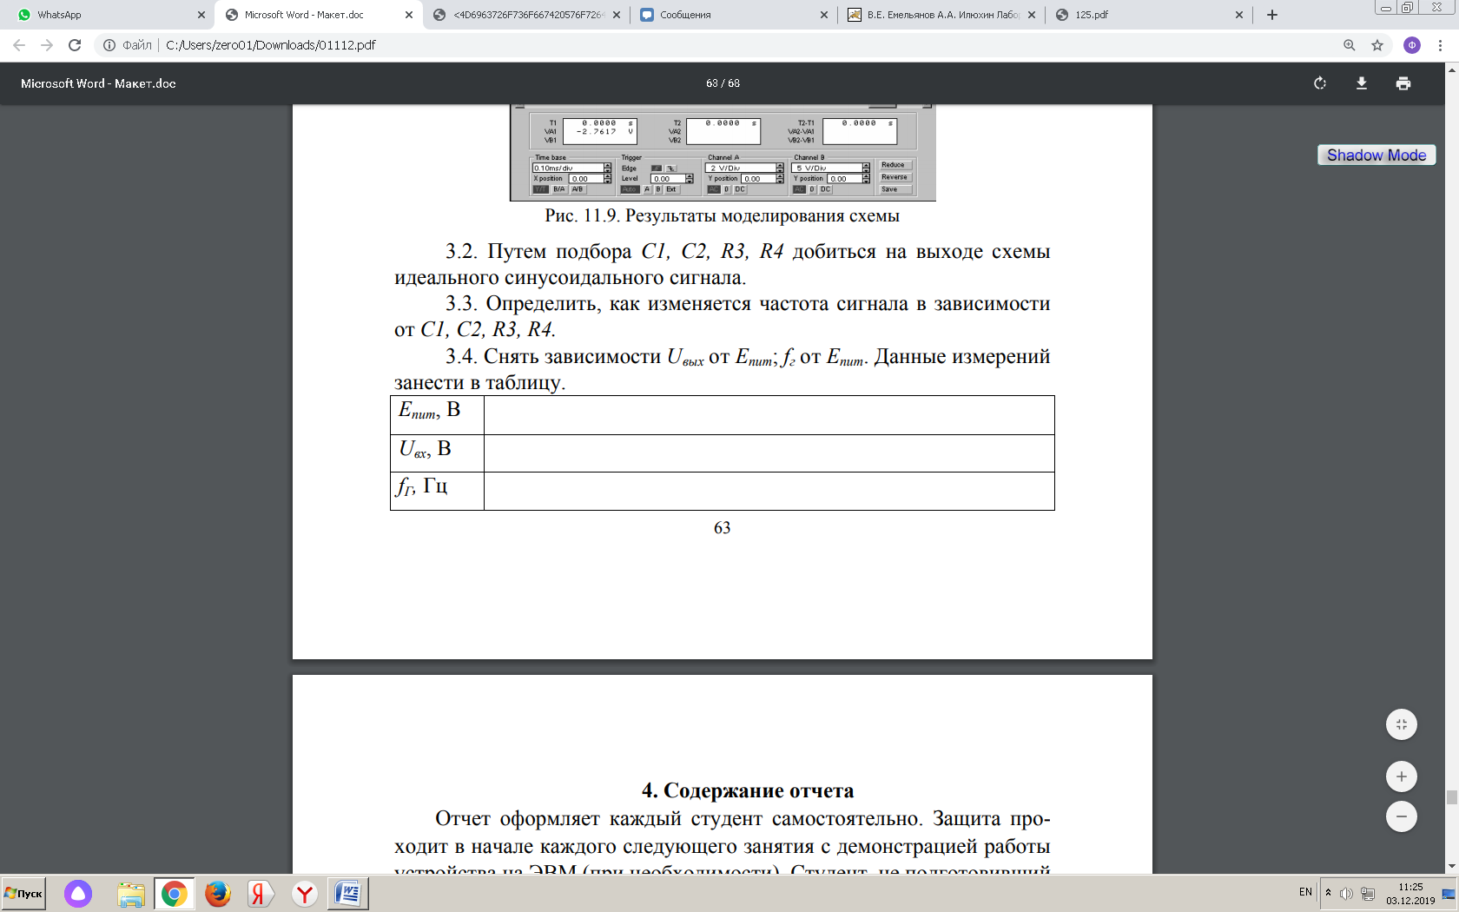

**3. Содержание отчета**

3.1. Цель работы.

3.2. Принципиальная схема исследуемого генератора.

3.3. Результаты исследований, измерений и расчетов, графики, построенные по результатам измерений.

3.4. Результаты моделирования работы RC-генератора с мостом Вина в среде Multisim.

3.5. Выводы по работе.

**4. Контрольные вопросы**

4.1. Дать определение основных параметров автогенераторов RC-типа.

4.2. В чем заключаются условия самовозбуждения?

4.3. Каковы функции моста Вина?

4.4. Как обеспечивается стабилизация режима работы по постоянному току?

4.5. Чему равен коэффициент усиления двухкаскадного усилителя?

4.6. Объясните принцип работы автогенератора с мостом Вина.

**ЛАБОРАТОРНАЯ РАБОТА №3. Автоколебательная LC-цепь под внешним воздействием**

**1. ЦЕЛЬ РАБОТЫ.**Освоение методики энергетического расчета режима работы транзисторного генератора с внешним возбуждением.

Исследование влияния питающих напряжений и сопротивления нагрузки на режим работы и форму импульсов коллекторного, эмиттерного и базового токов транзисторного генератора с внешним возбуждением. Изучение особенностей формы импульсов тока в транзисторном генераторе при работе на повышенных частотах.

**2. ПОЯСНЕНИЯ К РАБОТЕ**

Данная работа выполняется в среде MULTISIM. Исследуемым транзистором является 2N1711. (Перед выполнением задания необходимо ознакомиться с режимами работы ГВВ).

**3. ДОМАШНЕЕ ЗАДАНИЕ**

1. Изучить схему, расположение приборов, органов включения и регулировки питающих напряжений.

2. Рассчитать элементы L1, L2, C1, учитывая, что частота генератора 4.8 кГц.

**4. ИССЛЕДУЕМАЯ СХЕМА**

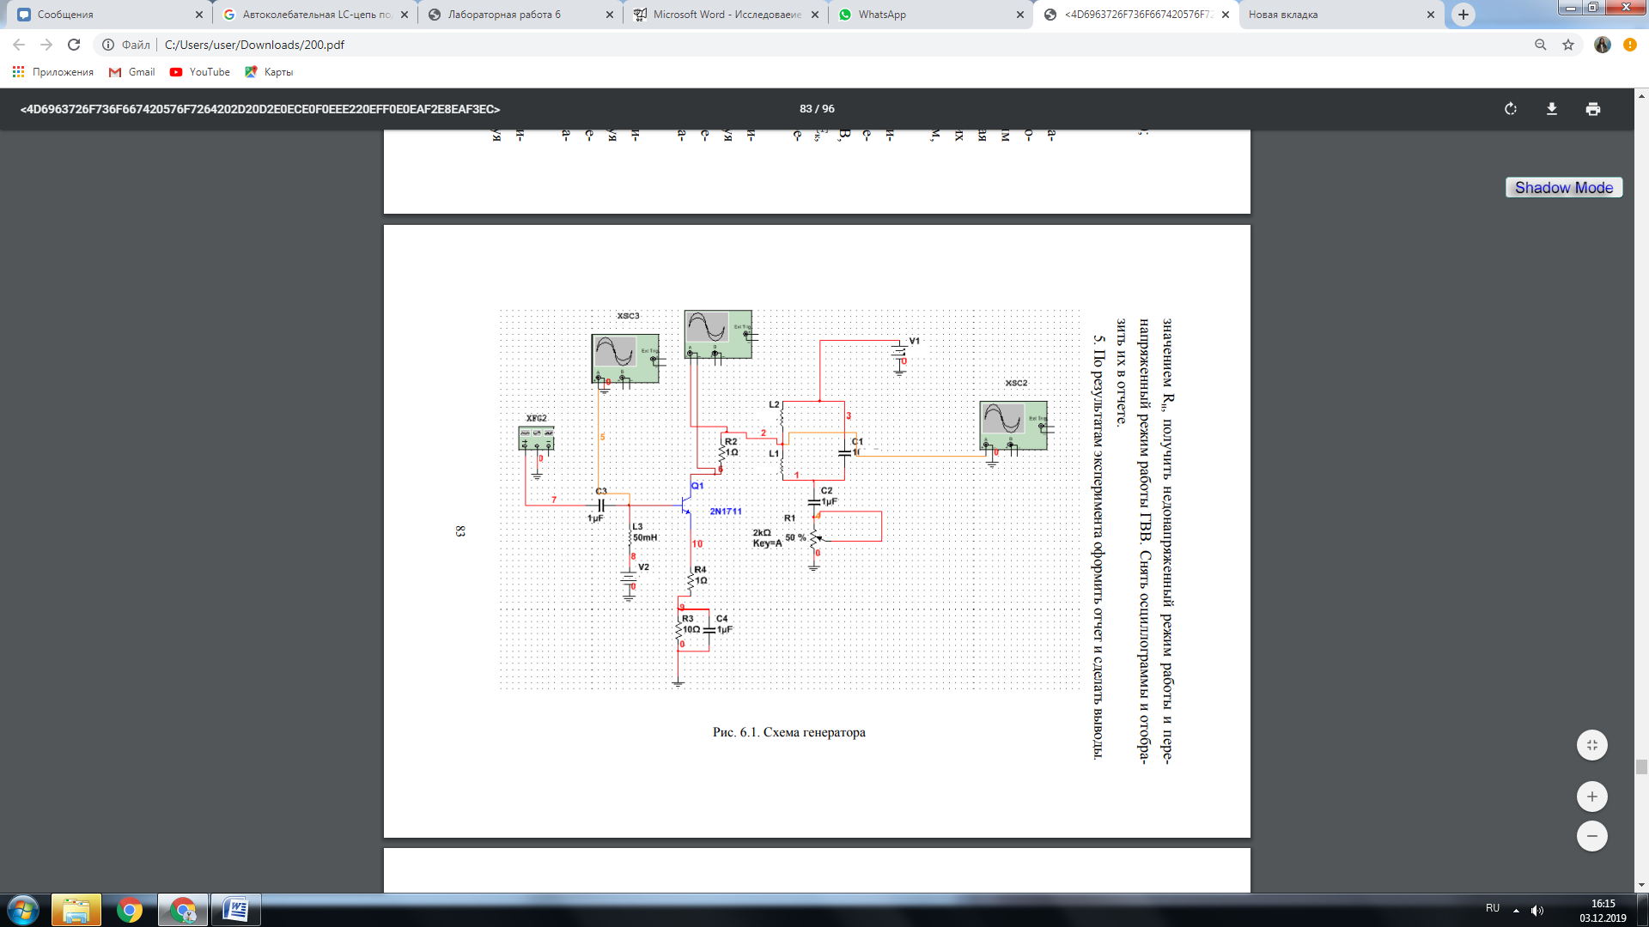

Рис.1. Схема генератора

**5. ЛАБОРАТОРНОЕ ЗАДАНИЕ И МЕТОДИЧЕСКИЕ УКАЗАНИЯ**

1. Собрать схему. Резистор R1 установить в среднее положение.

2. Найти параметры транзистора 2N1711, а именно:

А) максимально допустимое напряжение коллектор-база (Uкб);

Б) максимально допустимое напряжение коллектор-эмиттер (Uэк);

В) максимально допустимое напряжение эмиттер-база (Uэб);

Г) максимальный постоянный ток коллектора (Iко);

3. На генераторе установить частоту 4.8 кГц с амплитудой 1 В.

4. Изучить влияние питающих напряжений: напряжения питания Ек, напряжения смещения Ес, напряжения возбуждения Uв и сопротивления нагрузки Rн на режим работы генератора с внешним возбуждением. Для этого нужно получить импульсы тока, наблюдая их по осциллографу. Получить формы импульсов, соответствующих режимам работы ГВВ (недонапряженный режим, критический режим, перенапряженный режим).

4.1. Влияние напряжения питания Ек. Вначале получаем критический режим работы ГВВ, для этого берем указанные ниже значения питающих напряжений и сопротивления нагрузки Ес = 1 В, Ек= 14.75 В, Uв= 1 В, Rн= 2 кОм (50%). Далее, варьируя значением Ек, получить недонапряженный режим работы и перенапряженный режим работы ГВВ. Снять осциллограммы и отобразить их в отчете.

4.2. Влияние напряжения смещения Ес. Возвращаемся в критический режим работы, т. е. значение Ек = 14.75 В. Далее, варьируя значением Ес, получить недонапряженный режим работы и перенапряженный режим работы ГВВ. Снять осциллограммы и отобразить их в отчете.

4.3. Влияние напряжения возбуждения Uв. Возвращаемся в критический режим работы, т. е. значение Ес = 1 В. Далее, варьируя значением Uв, получить недонапряженный режим работы и перенапряженный режим работы ГВВ. Снять осциллограммы и отобразить их в отчете.

4.4. Влияние сопротивления нагрузки Rн. Возвращаемся в критический режим работы, т. е. значение Uв = 1 В. Далее, варьируя 83 значением Rн, получить недонапряженный режим работы и перенапряженный режим работы ГВВ. Снять осциллограммы и отобразить их в отчете.

**6. СОДЕРЖАНИЕ ОТЧЕТА**

1. Наименование и цель работы.

2. Перечень элементов, использованных в схеме, с их краткими характеристиками.

3. Изображение окна схемного файла.

4. Выводы по работе.

**7. КОНТРОЛЬНЫЕ ВОПРОСЫ**

1. Что такое угол отсечки θ и коэффициенты разложения косинусоидального импульса тока ао и a1, их физический смысл? Как зависит a1 от угла отсечки?

2. Какого рода колебания применяются в мощных транзисторных генераторах, какие углы отсечки рекомендуется при этом использовать?

3. Дайте понятие о недонапряженном, критическом и перенапряженном режимах работы генератора. Как определяется коэффициент использования коллекторного напряжения ξ?

4. Как влияет постоянное напряжение на коллекторе Ек на режим работы генератора и форму импульсов эмиттерного, коллекторного и базового токов?

5. Как влияет напряжение смещения Еб на режим работы генератора и форму импульсов эмиттерного, коллекторного и базового токов?

6. Как влияет напряжение возбуждения Umo на режим работы генератора и форму импульсов эмиттерного, коллекторного и базового токов?

7. Как влияет сопротивление нагрузки Rн на режим работы генератора и форму импульсов эмиттерного, коллекторного и базового токов?

8. Сравнить величины нагрузочных сопротивлений транзисторного и лампового генератора.

9. Дать определение и объяснить физическую сущность граничных частот транзистора.

**Лабораторная работа № 4**

**Исследование однополосной модуляции**

**1. ЦЕЛЬ РАБОТЫ**

Ознакомление с преимуществами ОМ сигналов, их параметрами. Исследование метода амплитудной модуляции (АМ) при передаче непрерывных сообщений, получение осциллограмм и спектрограмм АМ сигнала с различными коэффициентами и частотами модуляции.

**2.ОБЩИЕ СВЕДЕНИЯ**

**Однополо́снаямодуля́ция (амплиту́дная модуляция с одно́йбоково́йполосо́й)** (ОМ, [англ.](https://ru.wikipedia.org/wiki/%D0%90%D0%BD%D0%B3%D0%BB%D0%B8%D0%B9%D1%81%D0%BA%D0%B8%D0%B9_%D1%8F%D0%B7%D1%8B%D0%BA) *single-sidebandmodulation, SSB*) — разновидность [амплитудной модуляции](https://ru.wikipedia.org/wiki/%D0%90%D0%BC%D0%BF%D0%BB%D0%B8%D1%82%D1%83%D0%B4%D0%BD%D0%B0%D1%8F_%D0%BC%D0%BE%D0%B4%D1%83%D0%BB%D1%8F%D1%86%D0%B8%D1%8F) (AM), широко применяемая в аппаратуре каналообразования для эффективного использования спектра канала и [мощности](https://ru.wikipedia.org/wiki/%D0%9C%D0%BE%D1%89%D0%BD%D0%BE%D1%81%D1%82%D1%8C) передающей радиоаппаратуры. Однополосная амплитудная модуляция была изобретена в 1915 году [Джоном РеншоуКарсоном](https://ru.wikipedia.org/w/index.php?title=%D0%9A%D0%B0%D1%80%D1%81%D0%BE%D0%BD,_%D0%94%D0%B6%D0%BE%D0%BD_%D0%A0%D0%B5%D0%BD%D1%88%D0%BE%D1%83&action=edit&redlink=1) ([англ.](https://ru.wikipedia.org/wiki/%D0%90%D0%BD%D0%B3%D0%BB%D0%B8%D0%B9%D1%81%D0%BA%D0%B8%D0%B9_%D1%8F%D0%B7%D1%8B%D0%BA) *JohnRenshawCarson).*

Однополосный сигнал {\displaystyle s_{\text{ом}}(t)} с подавленной нижней боковой полосой имеет вид:

{\displaystyle s_{\text{ом}}(t)=k_{\text{н}}U\cos(\omega _{0}t)+{\frac {U}{2|u_{m}(t)|_{\max }}}(u_{m}(t)cos(\omega _{0}t)-{\widehat {u}}_{m}(t)sin(\omega _{0}t)),}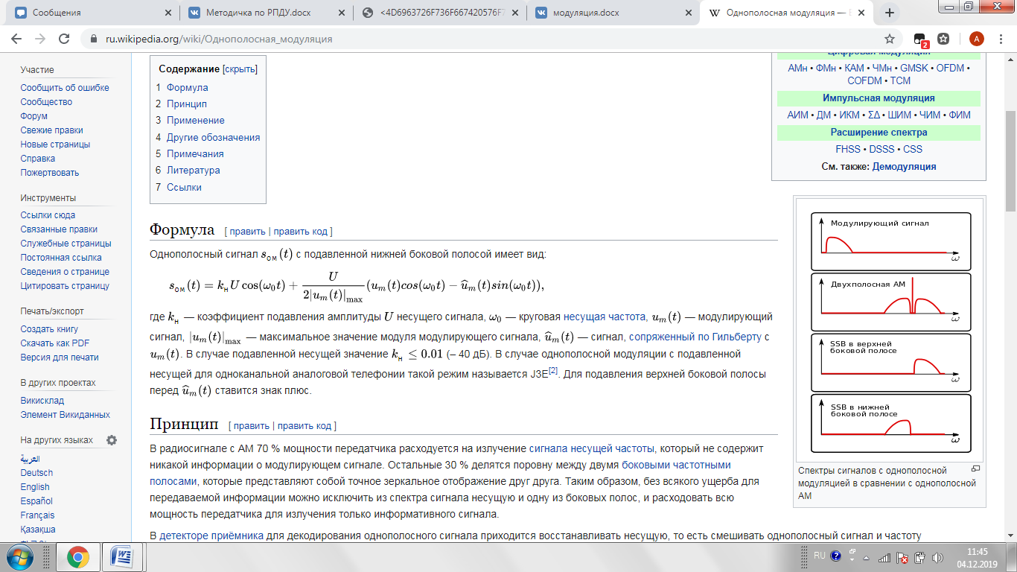

где {\displaystyle k_{\text{н}}}k- коэффициент подавления амплитуды {\displaystyle U}U несущего сигнала, {\displaystyle \omega _{0}}-круговая [несущая частота](https://ru.wikipedia.org/wiki/%D0%9D%D0%B5%D1%81%D1%83%D1%89%D0%B0%D1%8F_%D1%87%D0%B0%D1%81%D1%82%D0%BE%D1%82%D0%B0), {\displaystyle u_{m}(t)}-модулирующий сигнал, {\displaystyle |u_{m}(t)|_{\max }}-максимальное значение модуля модулирующего сигнала, {\displaystyle {\widehat {u}}_{m}(t)}-сигнал, [сопряженный по Гильберту](https://ru.wikipedia.org/wiki/%D0%9F%D1%80%D0%B5%D0%BE%D0%B1%D1%80%D0%B0%D0%B7%D0%BE%D0%B2%D0%B0%D0%BD%D0%B8%D0%B5_%D0%93%D0%B8%D0%BB%D1%8C%D0%B1%D0%B5%D1%80%D1%82%D0%B0) с {\displaystyle u_{m}(t)}. В случае подавленной несущей значение {\displaystyle k_{\text{н}}\leq {0.01}}k (– 40 дБ). В случае однополосной модуляции с подавленной несущей для одноканальной аналоговой телефонии такой режим называется J3E[[2]](https://ru.wikipedia.org/wiki/%D0%9E%D0%B4%D0%BD%D0%BE%D0%BF%D0%BE%D0%BB%D0%BE%D1%81%D0%BD%D0%B0%D1%8F_%D0%BC%D0%BE%D0%B4%D1%83%D0%BB%D1%8F%D1%86%D0%B8%D1%8F#cite_note-2). Для подавления верхней боковой полосы перед {\displaystyle {\widehat {u}}_{m}(t)} ставится знак плюс.

В радиосигнале с АМ 70 % мощности передатчика расходуется на излучение [сигнала несущей частоты](https://ru.wikipedia.org/wiki/%D0%9D%D0%B5%D1%81%D1%83%D1%89%D0%B8%D0%B9_%D1%81%D0%B8%D0%B3%D0%BD%D0%B0%D0%BB), который не содержит никакой информации о модулирующем сигнале. Остальные 30 % делятся поровну между двумя [боковыми частотными полосами](https://ru.wikipedia.org/wiki/%D0%91%D0%BE%D0%BA%D0%BE%D0%B2%D0%B0%D1%8F_%D0%BF%D0%BE%D0%BB%D0%BE%D1%81%D0%B0_%D1%87%D0%B0%D1%81%D1%82%D0%BE%D1%82), которые представляют собой точное зеркальное отображение друг друга. Таким образом, без всякого ущерба для передаваемой информации можно исключить из спектра сигнала несущую и одну из боковых полос, и расходовать всю мощность передатчика для излучения только информативного сигнала.

В [детекторе](https://ru.wikipedia.org/wiki/%D0%94%D0%B5%D1%82%D0%B5%D0%BA%D1%82%D0%BE%D1%80_(%D1%80%D0%B0%D0%B4%D0%B8%D0%BE%D1%82%D0%B5%D1%85%D0%BD%D0%B8%D0%BA%D0%B0)) [приёмника](https://ru.wikipedia.org/wiki/%D0%A0%D0%B0%D0%B4%D0%B8%D0%BE%D0%BF%D1%80%D0%B8%D1%91%D0%BC%D0%BD%D0%B8%D0%BA) для декодирования однополосного сигнала приходится восстанавливать несущую, то есть смешивать однополосный сигнал и частоту специального [гетеродина](https://ru.wikipedia.org/wiki/%D0%93%D0%B5%D1%82%D0%B5%D1%80%D0%BE%D0%B4%D0%B8%D0%BD). В [супергетеродине](https://ru.wikipedia.org/wiki/%D0%A1%D1%83%D0%BF%D0%B5%D1%80%D0%B3%D0%B5%D1%82%D0%B5%D1%80%D0%BE%D0%B4%D0%B8%D0%BD) для этого ставится отдельный гетеродин, работающий на частоте, равной последней [ПЧ](https://ru.wikipedia.org/wiki/%D0%9F%D1%80%D0%BE%D0%BC%D0%B5%D0%B6%D1%83%D1%82%D0%BE%D1%87%D0%BD%D0%B0%D1%8F_%D1%87%D0%B0%D1%81%D1%82%D0%BE%D1%82%D0%B0); в [приёмнике прямого преобразования](https://ru.wikipedia.org/wiki/%D0%A0%D0%B0%D0%B4%D0%B8%D0%BE%D0%BF%D1%80%D0%B8%D1%91%D0%BC%D0%BD%D0%B8%D0%BA_%D0%BF%D1%80%D1%8F%D0%BC%D0%BE%D0%B3%D0%BE_%D0%BF%D1%80%D0%B5%D0%BE%D0%B1%D1%80%D0%B0%D0%B7%D0%BE%D0%B2%D0%B0%D0%BD%D0%B8%D1%8F) несущую восстанавливает единственный гетеродин приёмника; [приёмники прямого усиления](https://ru.wikipedia.org/wiki/%D0%A0%D0%B0%D0%B4%D0%B8%D0%BE%D0%BF%D1%80%D0%B8%D1%91%D0%BC%D0%BD%D0%B8%D0%BA_%D0%BF%D1%80%D1%8F%D0%BC%D0%BE%D0%B3%D0%BE_%D1%83%D1%81%D0%B8%D0%BB%D0%B5%D0%BD%D0%B8%D1%8F) для приема ОМ, вообще говоря, непригодны.

Сигнал с однополосной модуляцией занимает в радиоэфире полосу частот вдвое уже, чем амплитудно-модулированный, что позволяет более эффективно использовать частотный ресурс и повысить дальность связи. Кроме того, когда на близких частотах работают несколько станций с ОМ, они не создают друг другу помех в виде [биений](https://ru.wikipedia.org/wiki/%D0%91%D0%B8%D0%B5%D0%BD%D0%B8%D1%8F), что происходит при применении амплитудной модуляции с неподавленной несущей частотой.

Недостатком метода являются относительная сложность аппаратуры и повышенные требования к частотной точности и стабильности.

Для формирования сигнала ОМ используются различные методы:

* Фильтровый (наиболее распространенный): на выходе смесителя ставится [высокодобротный](https://ru.wikipedia.org/wiki/%D0%94%D0%BE%D0%B1%D1%80%D0%BE%D1%82%D0%BD%D0%BE%D1%81%D1%82%D1%8C) [полосовой фильтр](https://ru.wikipedia.org/wiki/%D0%9F%D0%BE%D0%BB%D0%BE%D1%81%D0%BE%D0%B2%D0%BE%D0%B9_%D1%84%D0%B8%D0%BB%D1%8C%D1%82%D1%80) с шириной полосы пропускания, равной одной боковой полосе. С этой целью применяются, например, лестничные фильтры на [кварцевых резонаторах](https://ru.wikipedia.org/wiki/%D0%9A%D0%B2%D0%B0%D1%80%D1%86%D0%B5%D0%B2%D1%8B%D0%B9_%D1%80%D0%B5%D0%B7%D0%BE%D0%BD%D0%B0%D1%82%D0%BE%D1%80) или [электромеханические фильтры](https://ru.wikipedia.org/wiki/%D0%AD%D0%BB%D0%B5%D0%BA%D1%82%D1%80%D0%BE%D0%BC%D0%B5%D1%85%D0%B0%D0%BD%D0%B8%D1%87%D0%B5%D1%81%D0%BA%D0%B8%D0%B9_%D1%84%D0%B8%D0%BB%D1%8C%D1%82%D1%80).
* Фазоинверсионный (фазокомпенсационный): одна из боковых полос инвертируется по фазе и складывается сама с собой (компенсируется). Несущая при этом подавляется фильтром или балансным [модулятором](https://ru.wikipedia.org/wiki/%D0%9C%D0%BE%D0%B4%D1%83%D0%BB%D1%8F%D1%82%D0%BE%D1%80).

КРАТКИЕ СВЕДЕНИЯ ОБ АМПЛИТУДНОЙ МОДУЛЯЦИИ

На рисунке 1 показана упрощенная схема радиопередающего устройства с АМ сигналом. Звуковое сообщение преобразуется микрофоном в электрический низкочастотный сигнал (модулирующее сообщение), которое поступает в амплитудный модулятор. С другой стороны в модулятор поступает высокочастотный сигнал (несущее колебание). На выходе модулятора образуется АМ сигнал с симметричной огибающей и высокочастотным заполнением. Огибающая АМ сигнала изменяется по закону, совпадающему с изменениями низкочастотного модулирующего сообщения. Частота и начальная фаза АМ сигнала остаются неизменными.

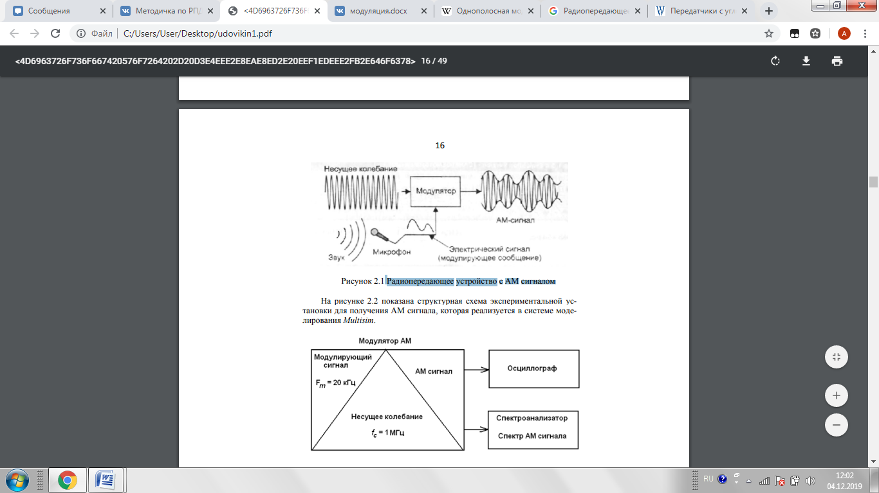

Рисунок 1. Радиопередающее устройство с АМ сигналом

На рисунке 2 показана структурная схема экспериментальной установки для получения АМ сигнала, которая реализуется в системе моделирования Multisim.

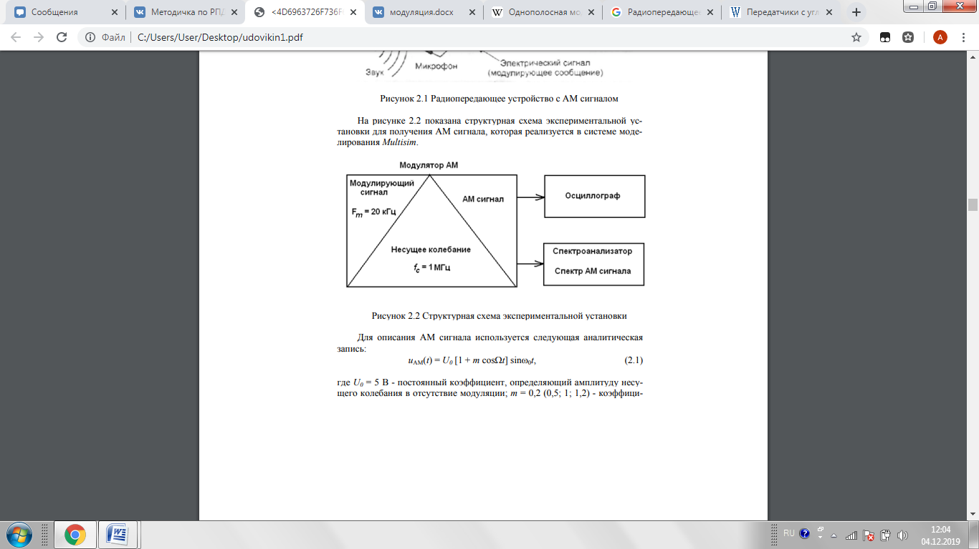

Рисунок 2. Структурная схема экспериментальной установки

Для описания АМ сигнала используется следующая аналитическая запись:



где U = 5 В - постоянный коэффициент, определяющий амплитуду несущего колебания в отсутствие модуляции; m = 0,2 (0,5; 1; 1,2) – коэффициентамплитудной модуляции; -модулирующая частота (Fm = 20 кГц);

 - частота несущего колебания (f0 = fc =1 МГц**).**

В программе Multisim принята следующая форма записи АМ сигнала:



где - амплитуда несущего колебания без модуляции, В; - частота несущего колебания, Гц; m - коэффициент модуляции;  - частота модулирующего колебания, Гц.

**3. ЛАБОРАТОРНОЕ ЗАДАНИЕ И МЕТОДИЧЕСКИЕ УКАЗАНИЯ**

3.1.СБОРКА И ЭКСПЕРИМЕНТАЛЬНЫЕ ИССЛЕДОВАНИЯ СХЕМЫ АМПЛИТУДНОГО МОДУЛЯТОРА.

3.1.1.СОСТАВЛЕНИЕ ЭКСПЕРИМЕНТАЛЬНОЙ УСТАНОВКИ

Собрать экспериментальную установку для исследования АМ сигналов, изображенную на рисунке 3. При выборе щелчком ЛЕВОЙ кнопкой мыши соответствующего компонента схемы из панели курсор примет формy графического изображения выбранного компонента. Поместите его в рабочее окно, зафиксируйте это положение, щелкнув левой клавишей мыши. Для соединения компонентов необходимо подвести курсор мыши к контакту компонента. При приближении к контакту курсор мыши будет заменен символом в виде перекрестья. Далее производится щелчок ЛЕВОЙ кнопкой мыши и перемещение курсора. Вы заметите, что при его перемещении за перекрестьем тянется линия. Если нет необходимости подводить провод к выбранному полюсу, нажмите клавишу ESC, линия исчезнет.

**3.1.2.ВВОД ПАРАМЕТРОВ АМ НАПРЯЖЕНИЯ**.

Для настройки амплитудного модулятора необходимо произвести двойной щелчок ЛЕВОЙ кнопкой мыши по функциональному блоку V1. Появляется диалоговое окно **АМ_VOLTAGE** параметров амплитудного модулятора (рисунок 4). В появившемся окне панели **АМ_VOLTAGE** во вкладке **Value (Величина)** ввести параметры АМ напряжения:

амплитуда несущего колебания (CarrierAmplitude) = 5 V( = 5 В);

частота несущего колебания (CarrierFrequency)  = 1 MHz (= 1 МГц);

коэффициент модуляции (ModulationIndex) m = 0,3;

частота модуляции (IntelligenceFrequency) = 20 kHz( = 20 кГц) колебания, имитирующего низкочастотный модулирующий сигнал.

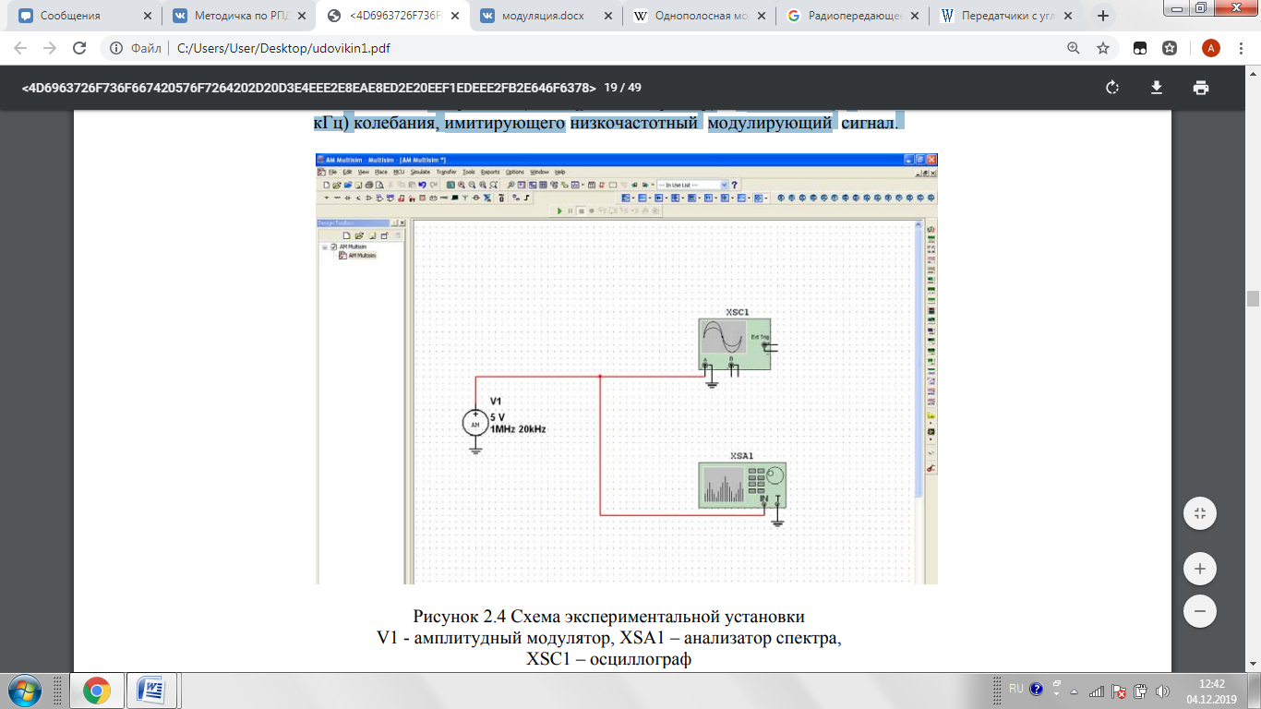

Рисунок 3. Схема экспериментальной установки V1 - амплитудный модулятор, XSA1 – анализатор спектра, XSC1 – осциллограф

**3.2.ИССЛЕДОВАНИЕ ОСЦИЛЛОГРАММ И СПЕКТРОВ АМ СИГНАЛА ПРИ РАЗЛИЧНЫХ ПАРАМЕТРАХ**

Установите элементы регулировки анализатора спектра в положения (рисунок 4):

Диапазон частот (**Span**): _80__ kHz.

Начало (**Start**): __960__ kHz.

Граница (**End**): _1,04_ MHz.

Чувствительность (**Range**): _1__ V/Div (В/дел).

Разрешение (**Resolution freq**): _200_ Hz.

Вкладка Set:

число точек разложения БПФ (**FFTpoints**): 8192.

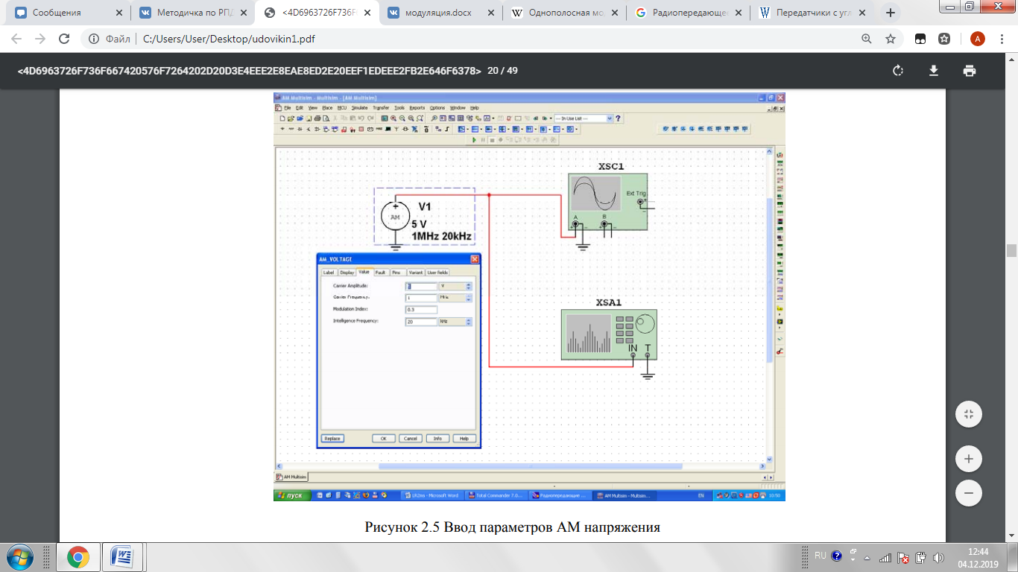

Рисунок 4. Ввод параметров АМ напряжения

Зафиксируйте форму и спектр сигнала в соответствующем разделе отчета. Сделайте вывод о форме полученного AM сигнала и его спектре.

Повторите машинный эксперимент при других коэффициентах и частотах модуляции (m = 0,6; 1; 1,2 и m = 0,3; FM= 40 кГц). Полученные графики занесите в соответствующий раздел отчета.

Сделайте вывод о форме AM сигнала и его спектре. Сравнить полученные AM сигналы с аналогичными кривыми, полученными в предварительном расчете.

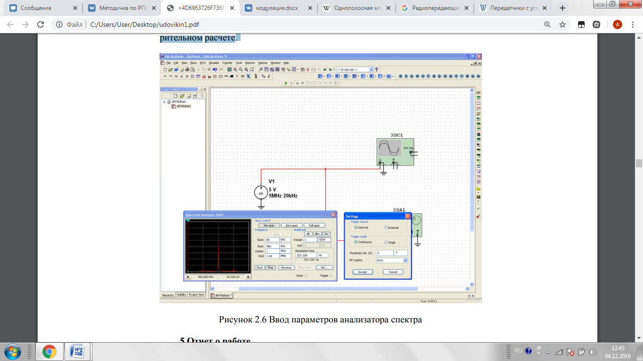

Рисунок 5.Ввод параметров анализатора спектра

**4. СОДЕРЖАНИЕ ОТЧЕТА**

Отчет должен содержать:

1. название работы, задание и исходные данные для выполнения работы;
2. результаты предварительных расчетов (формулы, таблицы, графики, спектры);
3. результаты машинного эксперимента; осциллограммы и спектры исследуемых процессов;
4. анализ полученных результатов и выводы по работе. Для защиты лабораторной работы должен быть представлен отчет, оформленный с соблюдением требований ЕСКД в рукописном или печатном виде.

**5. КОНТРОЛЬНЫЕ ВОПРОСЫ**

1.Что такое однополосная модуляция?

2. Каков спектральный состав АМ сигнала?

3. Как расположены спектральные компоненты АМ сигнала относительно несущей частоты.

4. Покажите, что процесс модуляции связан с переносом спектра сигнала из области низких в область высоких частот?

5. Поясните связь при амплитудной модуляции огибающей сигнала с мгновенным значением низкочастотного модулирующего колебания?

6. Каков принцип работы радиопередатчика с AM?

**Лабораторная работа №5.**

**Исследование синтезатора частоты**

**1. Цель работы.** Изучить принципы построения синтезаторов частот в возбудителяхпередатчиков, исследование системы фазовой автоподстройки частоты.

**1. Общие сведения**

**Синтезатор частот** — устройство для генерации периодических сигналов (гармонических колебаний, или электрических тактовых сигналов) с определёнными частотами с помощью линейных повторений (умножением, суммированием, разностью) на основе одного или нескольких опорных генераторов. Синтезаторы частот служат источниками стабильных (по частоте) колебаний в [радиоприёмниках](https://ru.wikipedia.org/wiki/%D0%A0%D0%B0%D0%B4%D0%B8%D0%BE%D0%BF%D1%80%D0%B8%D1%91%D0%BC%D0%BD%D0%B8%D0%BA), [радиопередатчиках](https://ru.wikipedia.org/wiki/%D0%A0%D0%B0%D0%B4%D0%B8%D0%BE%D0%BF%D0%B5%D1%80%D0%B5%D0%B4%D0%B0%D1%82%D1%87%D0%B8%D0%BA), [частотомерах](https://ru.wikipedia.org/wiki/%D0%A7%D0%B0%D1%81%D1%82%D0%BE%D1%82%D0%BE%D0%BC%D0%B5%D1%80), испытательных [генераторах сигналов](https://ru.wikipedia.org/wiki/%D0%93%D0%B5%D0%BD%D0%B5%D1%80%D0%B0%D1%82%D0%BE%D1%80_%D1%81%D0%B8%D0%B3%D0%BD%D0%B0%D0%BB%D0%BE%D0%B2) и других устройствах, в которых требуется настройка на разные частоты в широком диапазоне и высокая стабильность выбранной частоты. Стабильность обычно достигается применением [**фазовой автоподстройки частоты**](https://ru.wikipedia.org/wiki/%D0%A4%D0%B0%D0%B7%D0%BE%D0%B2%D0%B0%D1%8F_%D0%B0%D0%B2%D1%82%D0%BE%D0%BF%D0%BE%D0%B4%D1%81%D1%82%D1%80%D0%BE%D0%B9%D0%BA%D0%B0_%D1%87%D0%B0%D1%81%D1%82%D0%BE%D1%82%D1%8B) или прямого цифрового синтеза (DDS) с использованием опорного генератора с кварцевой стабилизацией. Синтез частот обеспечивает намного более высокую точность и стабильность, чем традиционные электронные генераторы с перестройкой изменением индуктивности или ёмкости, очень широкий диапазон перестройки без каких-либо коммутаций и практически мгновенное переключение на любую заданную частоту.

1.1. Исследование системы фазовой автоподстройки частоты

Основными элементами системы ФАПЧ (фазовой автоподстройки частоты) являются фазовый детектор (ФД), на один из входов которого подается управляющий сигнал, и генератор, управляемый напряжением (ГУН), вход которого подключен к выходу ФД, а выход – к другому входу ФД . В большинстве случаев в составе системы ФАПЧ используется также фильтр нижних частот (ФНЧ), включаемый между выходом ФД и входом ГУН и определяющий во многом ее частотные свойства. Кроме того, от типа фильтра зависит режим системы – статический или астатический, с погрешностью или без погрешности по фазе. Существенной особенностью системы ФАПЧ, отличающей ее от большинства других систем автоматического регулирования, является то, что выходной величиной ГУН является частота, а входной величиной ФД – разность фаз управляющего сигнала и сигнала обратной связи, поступающего с выхода ГУН.

В обобщенном виде передаточная функция устройства по схеме на рис. 1, а, равна

KФАПЧ(p) = ∆ωвых(p)/∆ωвх(p) = 1/[1 + pτ0/kФНЧ(p)],

где τ0 = 1/KФДKФНЧKГУН – постоянная времени системы ФАПЧ, KФД и KГУН – коэффициенты передачи ФД и ГУН.

Причем KФД имеет размерность В/рад, а KГУН – (рад/с)/В, если выходной и входной величинами ФД и ГУН, соответственно, является напряжение.

Передаточная функция фильтра может быть записана в виде КФНЧ(p) = KФНЧkФНЧ(p), где KФНЧ – коэффициент передачи фильтра на "нулевой" частоте, kФНЧ(p) – множитель, зависящий от частоты.

В программе NI Multisim в библиотеке PlaceMixed/MixedVirtual имеется элемент PLL_Virtual (Phase-LockedLoop_Virtual) – аналоговая система фазовой автоподстройки частоты.

В этой модели напряжение на выходе фазового детектора описывается выражением UФД = KФДsin(ϕi – ϕo), где ϕi – фаза входного сигнала, ϕo – фаза выходного сигнала (ϕi = 2π ∫ fi(t)dt).

ФНЧ построен по схеме пассивного RC-фильтра первого порядка (рис. 2) в котором величина сопротивления резистора фиксирована и равна 3,6 кОм, а величина емкости конденсатора рассчитывается по формуле C = 1/(2πfпR), где fп – частота полюса ФНЧ, численно равная частоте среза для фильтра первого порядка.

Частота ГУН определяется соотношением fo(t) = fc +KoUc(t), а фаза – ϕo = 2π ∫ fo(t)dt, где Ko – коэффициент преобразования ГУН, Uc(t) – напряжение на входе ГУН, fc – частота на выходе ГУН при отсутствии управляющего напряжения, fo – выходная частота ГУН.

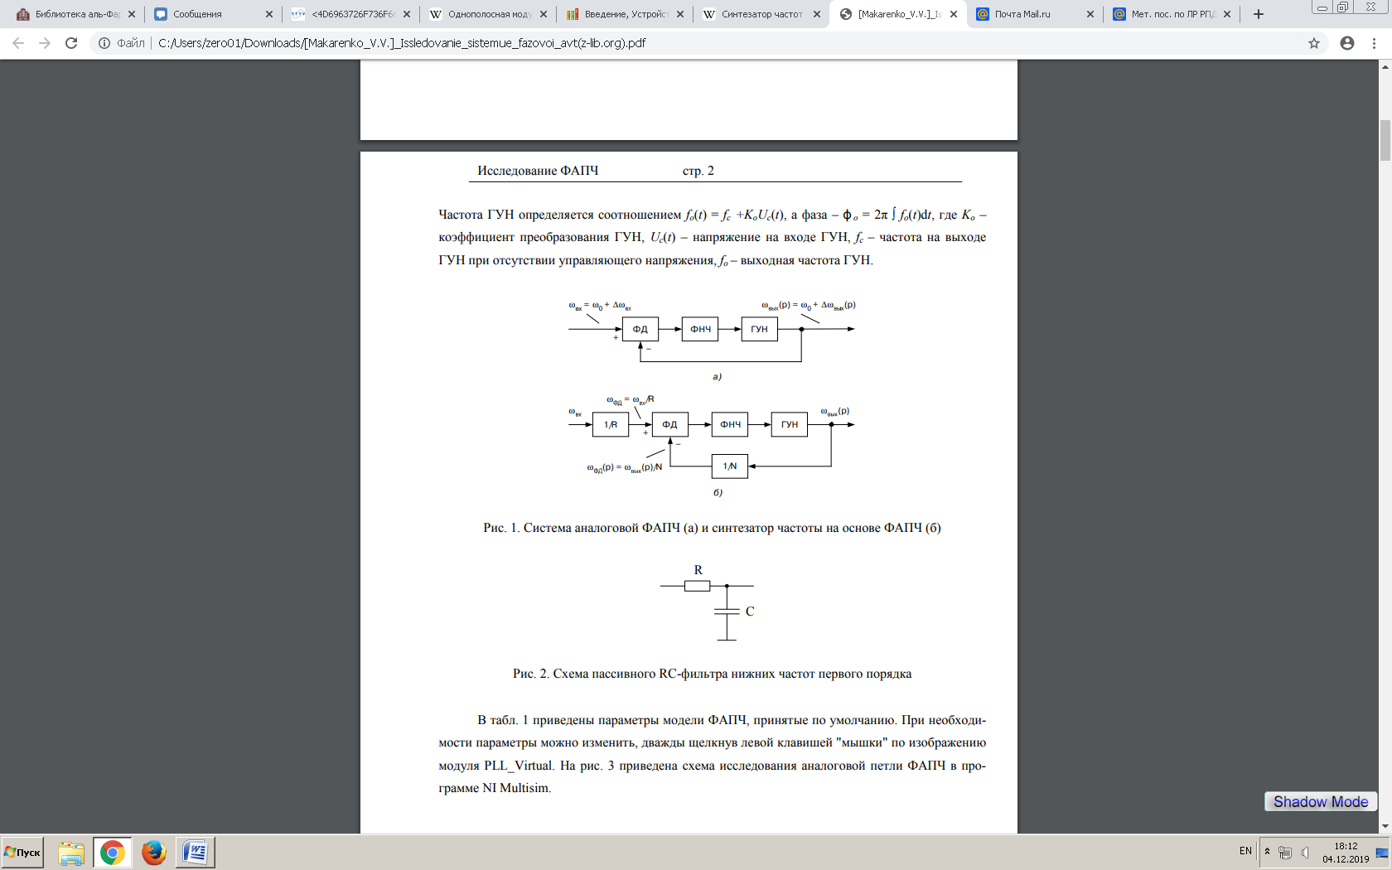

Рис. 1. Система аналоговой ФАПЧ (а) и синтезатор частоты на основе ФАПЧ (б)

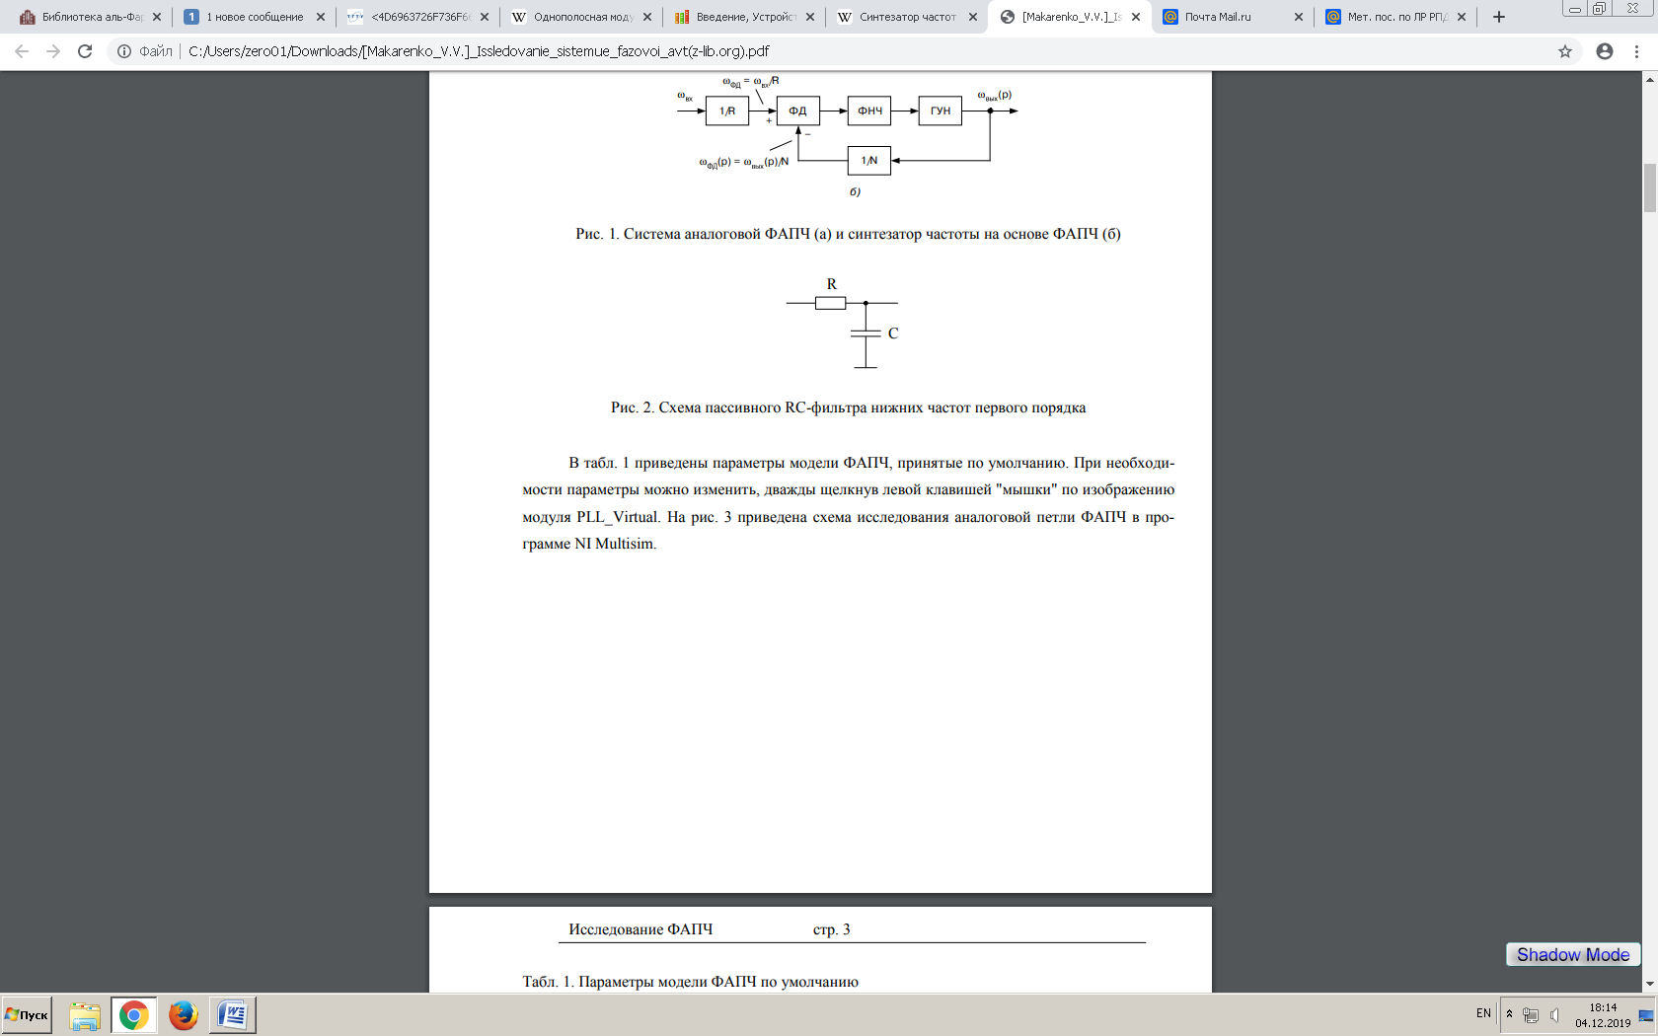

**3. Домашнее задание**

Основные вопросы курса, изучаемые перед выполнением работы

3.1 Автогенераторы и управление их частотой. Параметры автогенераторов.

3.2 Стабилизация частоты автогенераторов.

3.3 Системы частотной и фазовой автоподстройки частоты.

3.4 Подготовить заготовку отчета.

**4. ЛАБОРАТОРНОЕ ЗАДАНИЕ И МЕТОДИЧЕСКИЕ УКАЗАНИЯ**

В табл. 1 приведены параметры модели ФАПЧ, принятые по умолчанию. При необходимости параметры можно изменить, дважды щелкнув левой клавишей "мышки" по изображению модуля PLL_Virtual. На рис. 3 приведена схема исследования аналоговой петли ФАПЧ в программе NI Multisim.

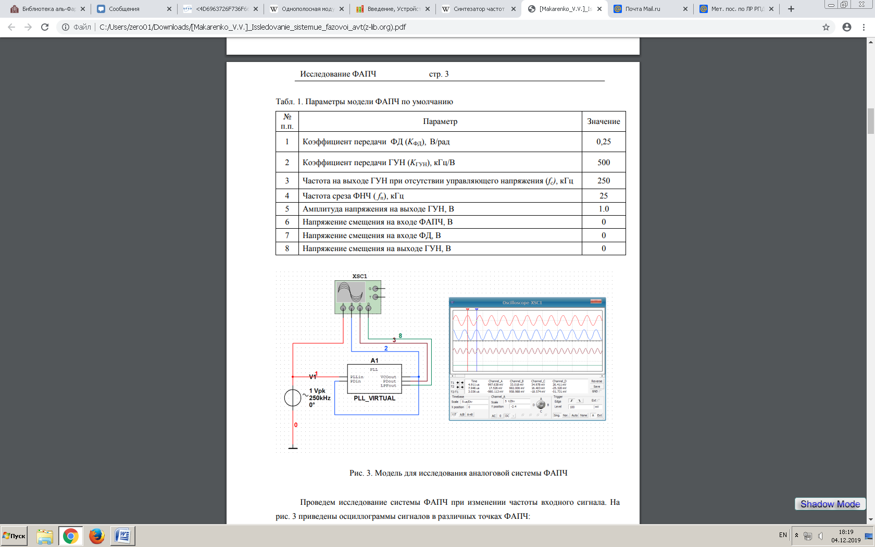



Проведем исследование системы ФАПЧ при изменении частоты входного сигнала. На рис. 3 приведены осциллограммы сигналов в различных точках ФАПЧ:

канал А – входной сигнал,

канал В – сигнал на выходе ГУН,

канал С – сигнал на выходе фазового детектора (перемножителя сигналов),

канал D – сигнал на выходе ФНЧ.

На рис. 3 приведены осциллограммы сигналов при равенстве частоты входного сигнала частоте свободных колебаний ГУН, т.е. 250 кГц. Как следует из осциллограмм сигнал на входе и на выходе ФАПЧ имеют одинаковую частоту, а сдвиг фаз составляет 90 градусов.

Изменим частоту входного сигнала настолько, чтобы нарушилась синхронизация между входным и выходным колебанием (рис. 4).

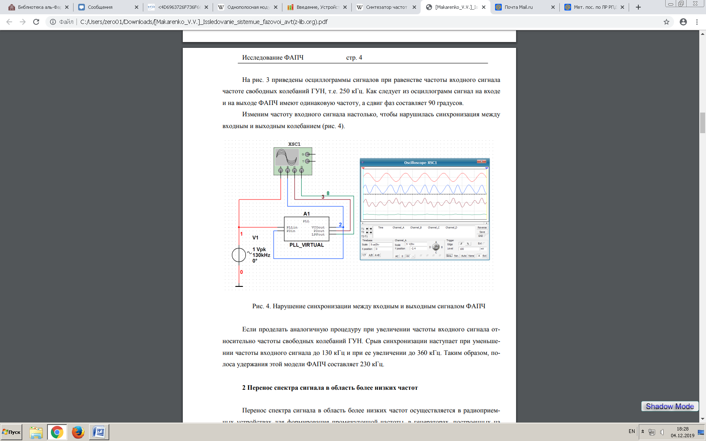

Если проделать аналогичную процедуру при увеличении частоты входного сигнала относительно частоты свободных колебаний ГУН. Срыв синхронизации наступает при уменьшении частоты входного сигнала до 130 кГц и при ее увеличении до 360 кГц. Таким образом, полоса удержания этой модели ФАПЧ составляет 230 кГц.

4.1. Перенос спектра сигнала в область более низких частот

Перенос спектра сигнала в область более низких частот осуществляется в радиоприемных устройствах для формирования промежуточной частоты, в генераторах, построенных на базе системы ФАПЧ для расширения диапазона перестройки частоты выходного сигнала.

На рис. 5 приведена схема для исследования смесителя, построенного на базе дифференциального усилителя типа AD830 (рис. 6), выпускаемого компанией AnalogDevices.

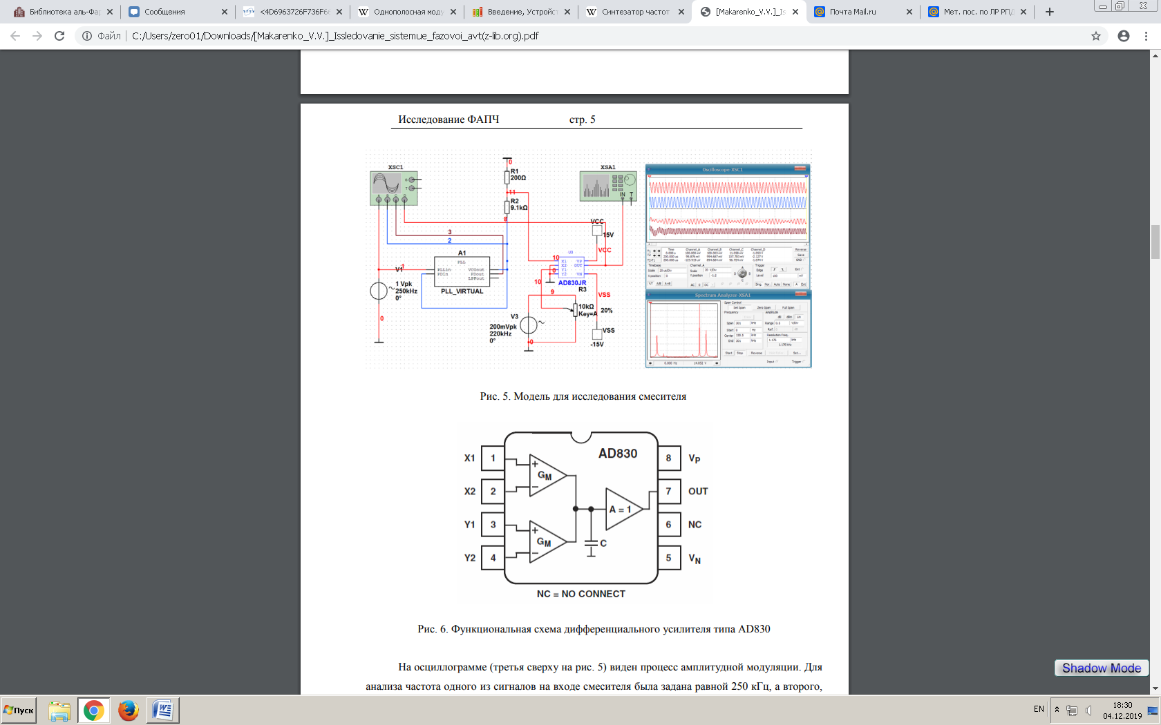

На осциллограмме (третья сверху на рис. 5) виден процесс амплитудной модуляции. Для анализа частота одного из сигналов на входе смесителя была задана равной 250 кГц, а второго, формируемого генератором гармонических сигналов V3 – равной 220 кГц. Для анализа спектрального состава выходного сигнала смесителя используется анализатор спектра XSA1. Результаты спектрального анализа в увеличенном масштабе показаны на рис. 7.

Анализ полученной спектрограммы показывает, что в спектре кроме основных гармоник входных сигналов присутствует гармоника разностной частоты (и ее высшие гармоники). Для исследование ФАПЧ измерения частоты гармоники достаточно переместить курсор, помеченный красным треугольником в верхнем левом углу окна анализа спектра, как это показано на рис. 8.

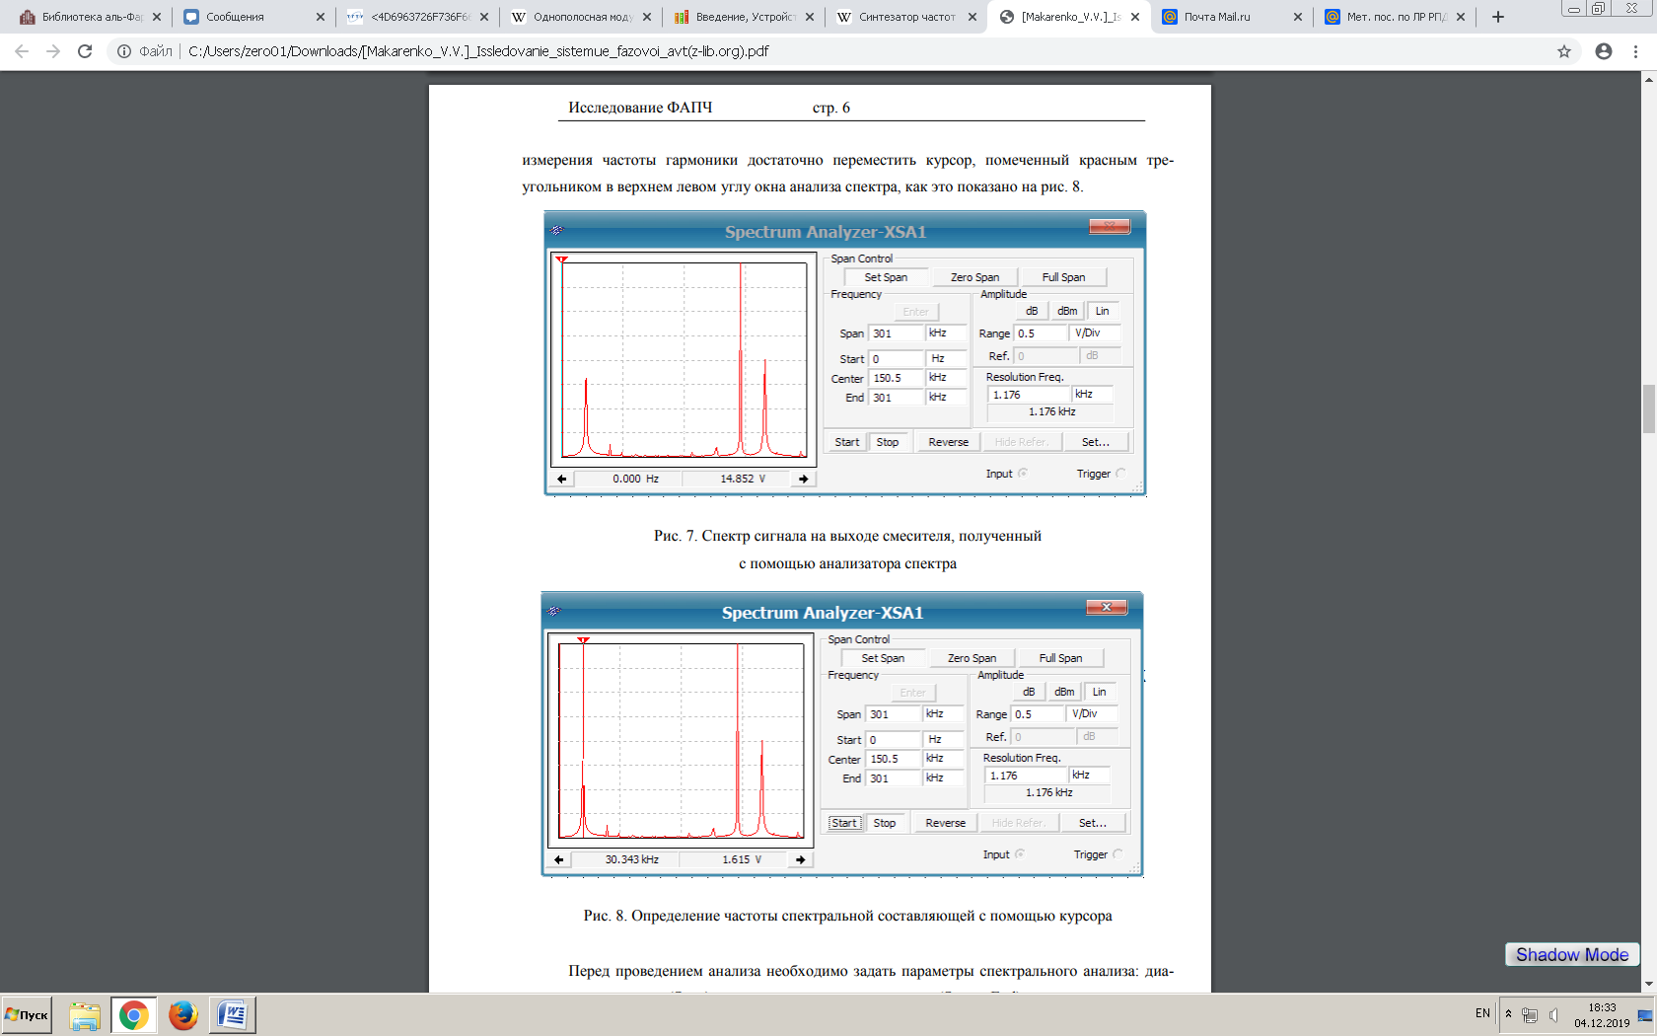

Перед проведением анализа необходимо задать параметры спектрального анализа: диапазон частот анализа (Span), начальную и конечную частоты (Start и End), центральную частоту (Center), динамический диапазон анализа (Range), который задается как цена деления по вертикали в В/дел или дБ/дел, опорный уровень в дБ, отображаемый на экране зеленой линией, и разрешающую способность анализа (ResolutionFreq.). Число точек спектрального анализа, мак- Исследование ФАПЧ симальный уровень входного сигнала и источник синхросигнала (внутренний или внешний) задают при нажатой кнопке Set.

4.2. Анализ работы системы ФАПЧ в динамическом режиме

Для анализа работы ФАПЧ в динамическом режиме подадим на вход системы частотномодулированный (ЧМ) сигнал (рис.9).

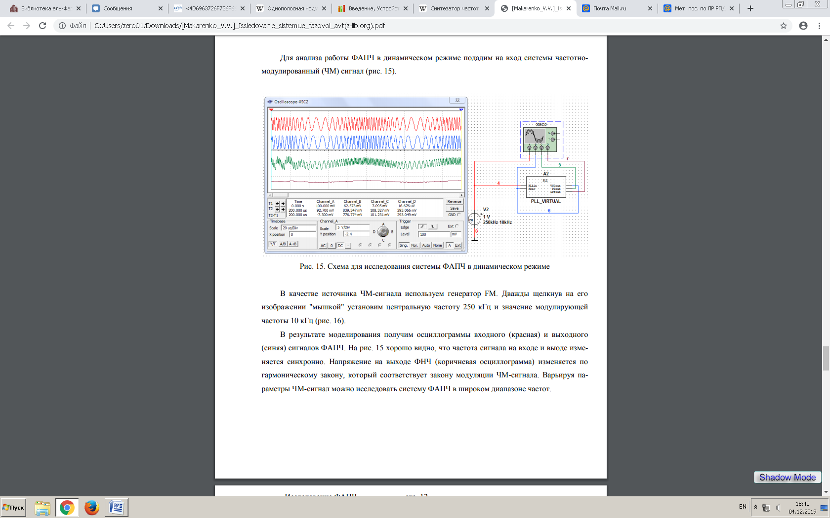

Рис.9. Схема для исследования системы ФАПЧ в динамическом режиме

В качестве источника ЧМ-сигнала используем генератор FM. Дважды щелкнув на его изображении "мышкой" установим центральную частоту 250 кГц и значение модулирующей частоты 10 кГц (рис. 10).

В результате моделирования получим осциллограммы входного (красная) и выходного (синяя) сигналов ФАПЧ.

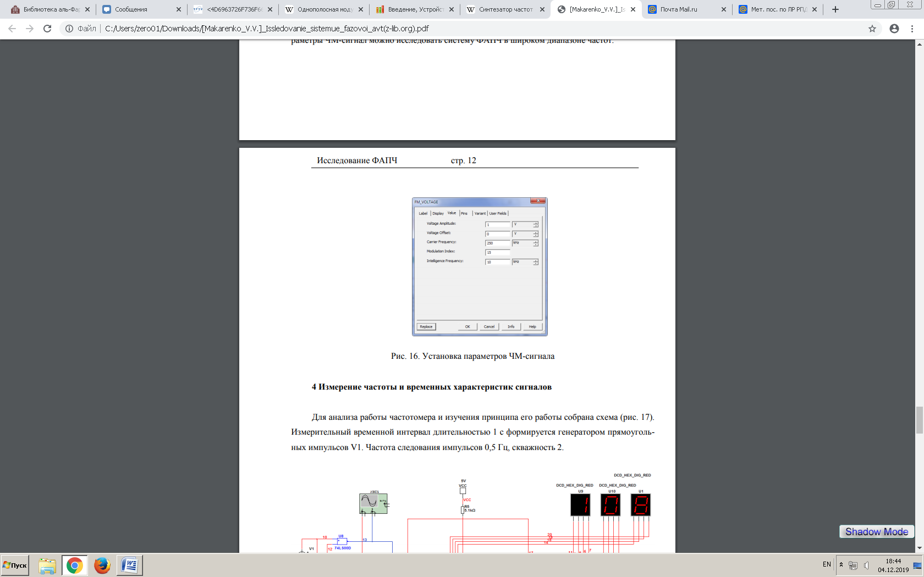

Рис. 10. Установка параметров ЧМ-сигнала

5. **СОДЕРЖАНИЕ ОТЧЕТА**

- таблицы и графики экспериментальных данных;

- выводы, к которым пришли, сравнивая полученные экспериментальные данные с теоретическими

**6. Контрольные вопросы**

1.Укажите основные принципы построения синтезаторов частот.

2.Укажите основные преимущества кварцевого автогенератора.

3. Поясните принцип работы генератора управляемого напряжением.

4.Поясните принцип работы системы ФАПЧ.

**ЛАБОРАТОРНАЯ РАБОТА №6.**

**ИССЛЕДОВАНИЕ АВТОГЕНЕРАТОРА С ЧАСТОТНОЙМОДУЛЯЦИЕЙ**

**1. ЦЕЛЬ РАБОТЫ.**Ознакомиться со способами получения частотно-модулированных колебаний в транзисторном автогенераторе с помощью варикапа.

**2. ПОЯСНЕНИЯ К РАБОТЕ**

Работа включает в себя электрическую схемы в программной среде MULTISIM, виртуальный мультиметр, виртуальный частотомер и виртуальный осциллограф.

Работа выполняется на лабораторной установке, в которой размещены источники питания и исследуемый сменный блок с одним автогенератором.

Частотная модуляция осуществляется с помощью варикапов. Схема ЧМ-автогенератора показана на рис.1. Автогенераторы выполнены на транзисторе 2N228A (электронные библиотеки MULTISIM) по схеме емкостной трехточки. Питание коллекторной цепи обеспечивается источником постоянного напряжения V1, отпирающее базовое смещение обеспечивается источником постоянного напряжения V2 с помощью делителя R2, RЗ.

Контуры автогенераторов образованы элементами L2, С5, С6. В схеме (рис.2) параллельно конденсатору контура С6 включен частотный модулятор, представляющий встречно-последовательное соединение двух варикапов BB809 (D1 и D2). На катоды варикапов подается регулируемое запирающее постоянное напряжение от источника V3 через резистор R5 и индуктивность L3. Аноды по постоянному току заземлены, у VD2 непосредственно, у VD1 − через индуктивности.

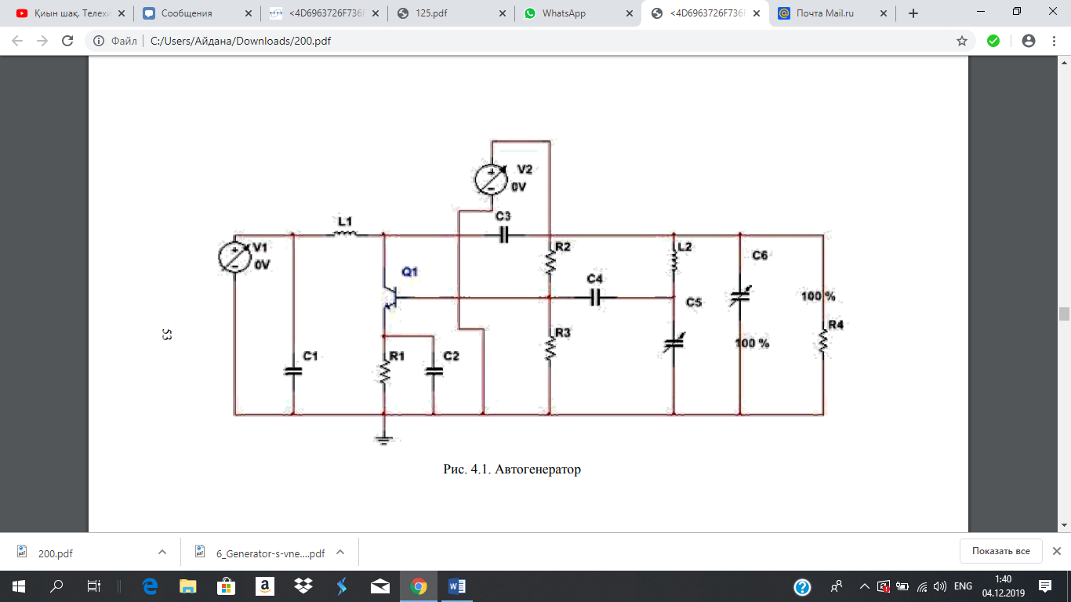

Рис.1. Автогенератор

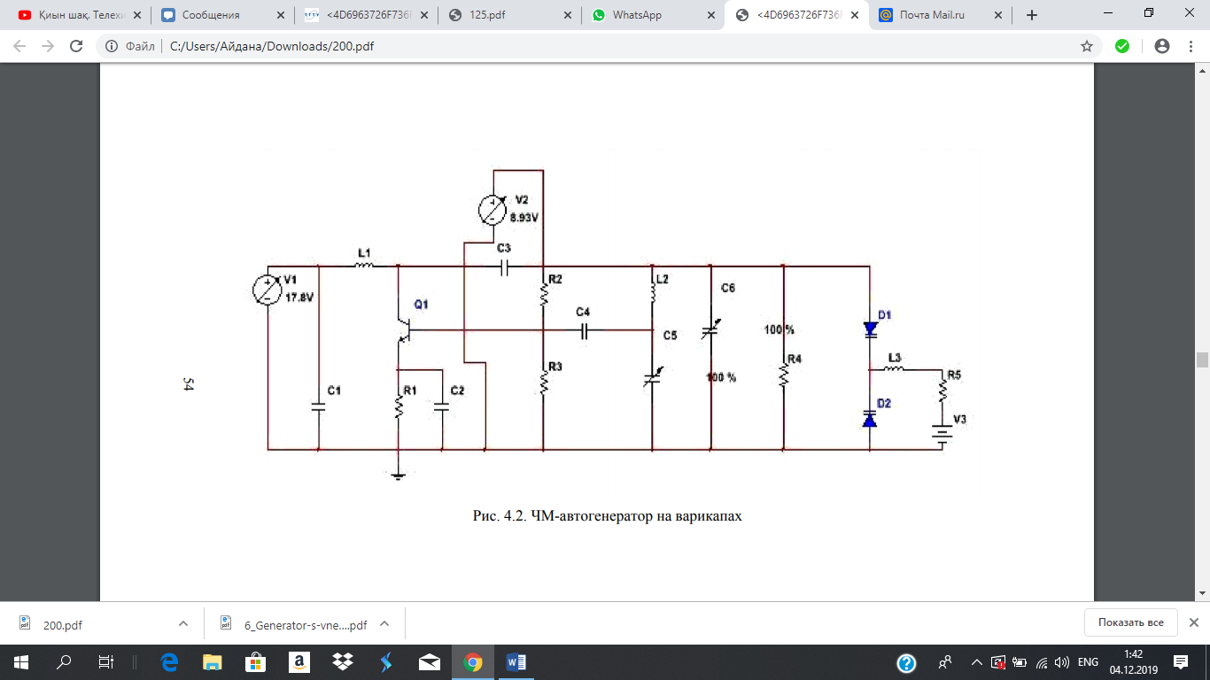

Рис.2. ЧМ-автогенератор на варикапах

**3. ДОМАШНЕЕ ЗАДАНИЕ**

1. Изучить порядок выполнения лабораторной работы.

2. Изучить теоретический материал по теме лабораторных работ.

3. Ознакомиться с виртуальными приборами в среде MULTISIM, используемыми при выполнении работы.

4. Продумать ответы на контрольные вопросы.

**4. ЛАБОРАТОРНОЕ ЗАДАНИЕ И МЕТОДИЧЕСКИЕ УКАЗАНИЯ**

Ознакомиться с теоретической частью работы и схемой ЧМ генератора (рис.1, 2).

Составить схему в программной среде MULTISIM в соответствии со схемой, показанной на рисунке 1.

Номиналы радиоэлементов указаны ниже.

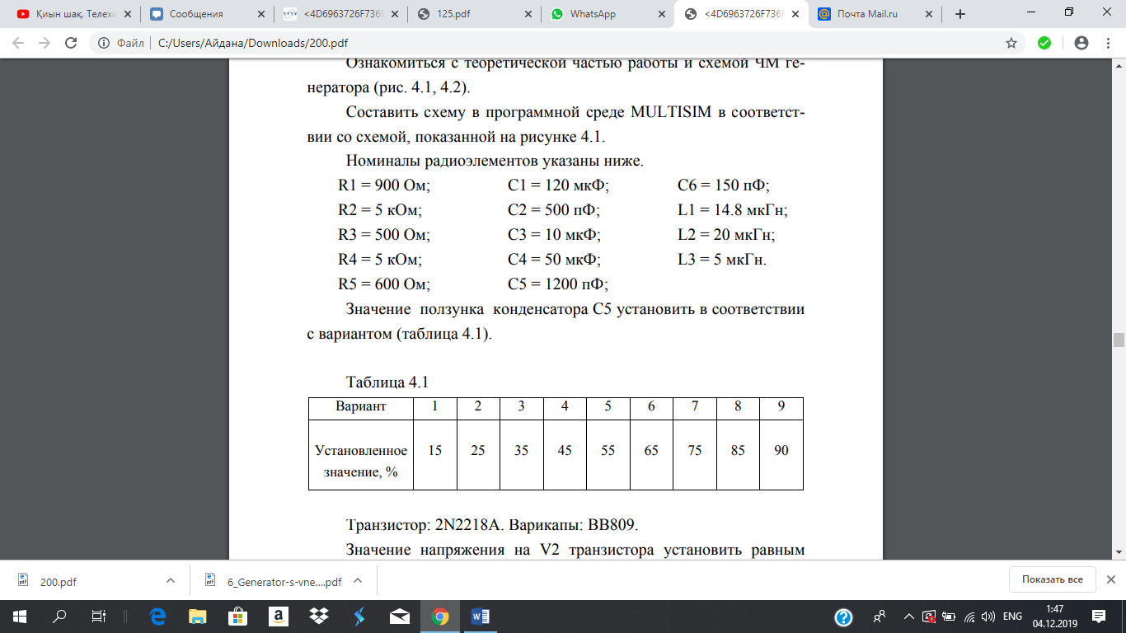

Значение ползунка конденсатора С5 установить в соответствии с вариантом (таблица 1).

Таблица 1

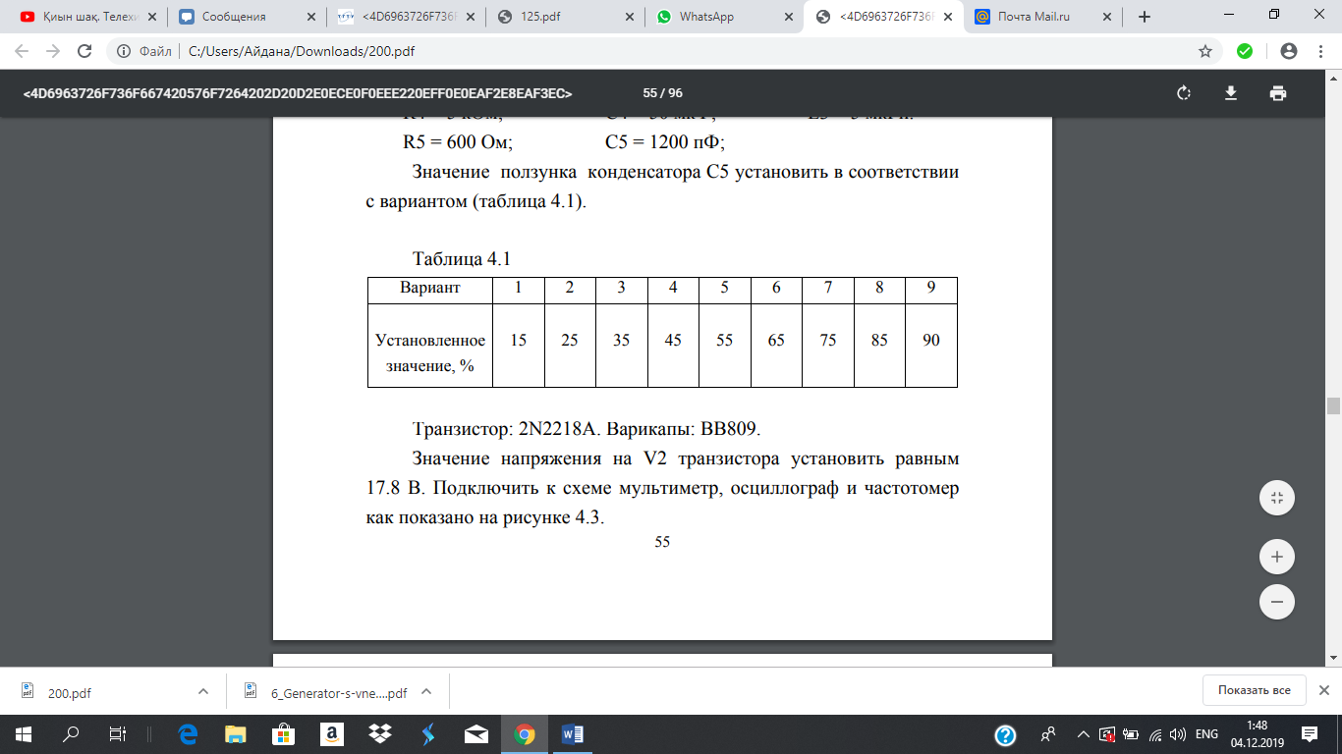

Значение напряжения на V2 транзистора установить равным 17.8 В. Подключить к схеме мультиметр, осциллограф и частотомер как показано на рисунке 3.

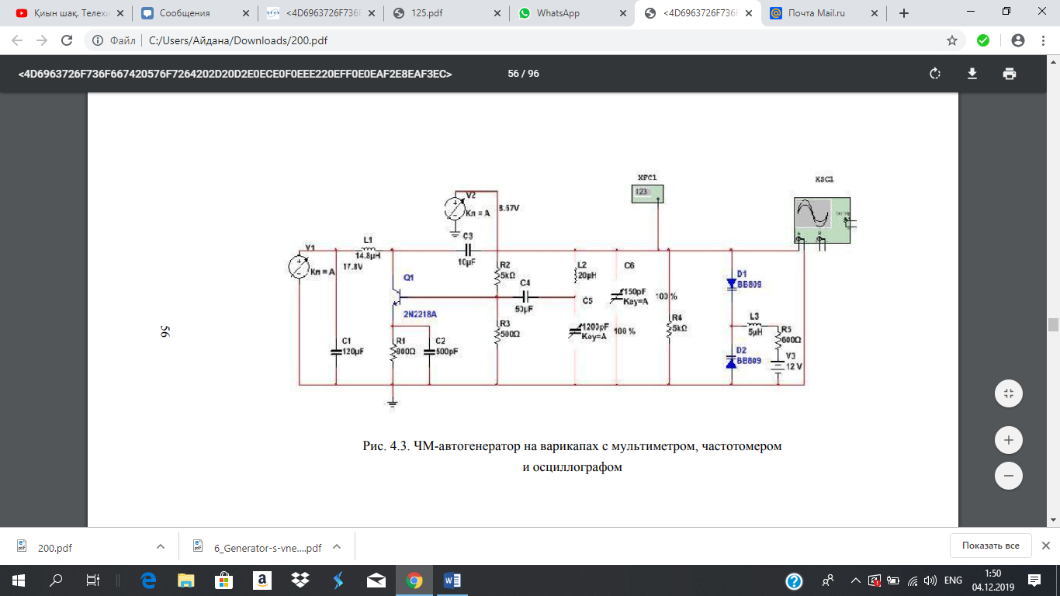

Рис.3. ЧМ-автогенератор на варикапах с мультиметром, частотомером и осциллографом

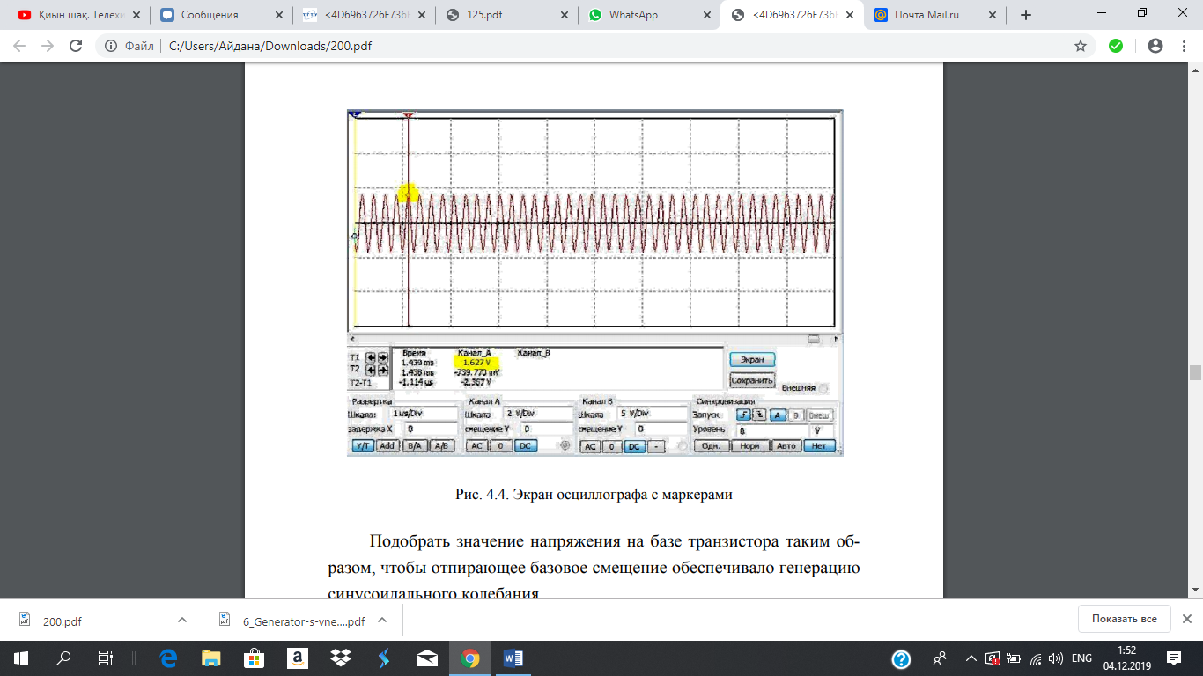

Рис. 4.4. Экран осциллографа с маркерами

Подобрать значение напряжения на базе транзистора таким образом, чтобы отпирающее базовое смещение обеспечивало генерацию синусоидального колебания.

Примечание: генерацию сигнала наблюдать с помощью осциллографа. Изменяя напряжение на источнике питания V3, построить графики зависимостей f(E0), Uб(E0) и Uколеб(E0), где f – частота генерируемых колебаний (замеряется частотомером), E0 – напряжение на источнике питания V3, Uб – на базе транзистора (для замера использовать мультиметр) и Uколеб – амплитуда колебания генерируемого сигнала (замеряется маркерами на осциллографе как показано на рисунке 4.4).

**5. СОДЕРЖАНИЕ ОТЧЕТА**

1. Полученная в ходе работы схема ЧМ-автогенератора.

2. Осциллограммы, полученные при подборе напряжения на базе транзистора.

3. Результаты экспериментов. Графики зависимостей f(Eo), Uб(Eo) и Uколеб(E0) с отмеченными расчетными точками.

4. Схема, полученная при подключении частотного дискриминатора.

5. Осциллограммы с выхода частотного дискриминатора.

6. Выводы по полученным результатам.

**6. КОНТРОЛЬНЫЕ ВОПРОСЫ**

1. Особенности частотной модуляции, ее преимущества перед амплитудной.

2. Частотный спектр ЧМ-колебаний. Узкополосная и широкополосная ЧМ.

3. Прямой метод получения ЧМ-колебаний.

4. Косвенный метод получения ЧМ-колебаний.

5. Как определяется полоса частот, занимаемых спектром ЧМ-сигнала?

6. Как связаны между собой девиация частоты и девиация фазы?

7. Отличительные признаки ФМ и ЧМ-колебаний.

8. Объясните принцип получения ЧМ с помощью варикапа.

9. Как выбирается режим варикапа?

10. Какие преимущества имеет встречно-последовательное включение двух варикапов?

11. Причины появления паразитной AM в ЧМ-автогенераторе с варикапом и способы ее ослабления.

12. Объяснить работу схемы рис.1.